PAC_v2
Documento Técnico Maestro 01
Pipeline de Procesamiento: Referencia Programática Completa
Maestría en Data Science — Universidad Austral — Roberto Inza
Versión v1.2-tesis | 560 noches | 12 pacientes | 85.286 EDOs | NB01–NB08 | 350 tests

0. Contexto, objetivo y arquitectura global

0.1 ¿Qué es PAC_v2?
PAC_v2 (Phenotyping by Adaptive Clustering v2) es el pipeline central de la tesis de Maestría en Data Science de la Universidad Austral. Su objetivo clínico es ir más allá de los índices agregados clásicos del SAHS (Síndrome de Apnea-Hipopnea del Sueño) para construir una caracterización dinámica y fenotípica del sueño a partir de oximetría domiciliaria.
El dispositivo de registro (SOMNI) captura tres señales fisiológicas a 1 Hz: saturación de oxígeno (SpO₂), frecuencia cardíaca (HR) y aceleración (movimiento), más un staging del sueño propio inferido desde HR y movimiento. La premisa de la tesis: con estas señales 'pobres' —sin EEG, EMG ni EOG— es posible construir representaciones dinámicas multiescala que enriquecen el diagnóstico más allá del AHI.
PAC_v2 es el rediseño completo desde cero de dos pipelines previos (APNEA y PAC) que fueron unificados para eliminar redundancias, simplificar el ingest incremental y producir un único Gold unificado APNEA+PAC listo para análisis estadístico y ML.

0.2 Arquitectura: medallion de cuatro zonas
El proyecto adopta una arquitectura medallion con cuatro zonas de datos procesados progresivamente, más una capa de análisis y una aplicación interactiva:

Zona | Directorio | Descripción | Git
Raw | raw/ | Archivos .xlsx originales exportados del dispositivo SOMNI. Un archivo por noche de estudio. | No
Bronze | bronze/ | Parquets canónicos por noche: señales 5-col a 1 Hz + sidecar de índices pre-computados por el device. Regenerables desde raw/. | No
Silver | silver/ | Señales con QC aplicado (columnas _clean y flags de rango, cobertura y duración). Base de todas las etapas analíticas. | No
Events | events/ | Tres archivos por noche: EDOs caracterizados con morfotipo, IRD e índices clásicos completos. | No
States | states/ | Un parquet por noche con estados PAC por ventana en las tres escalas temporales (s/m/l). | No
Gold | gold/ | 11 parquets analíticos (5 core pipeline + 6 de análisis NB01–NB08). Incluye predicciones de lead time (NB08). Sidecars MANIFEST y diccionario versionados. | Sidecars sí
Models | models/ | Modelos KMeans entrenados (pkl), z-score params (json), centroides (csv) y MANIFEST.json. Fuente de verdad de versiones. | csv/json/pkl sí
App | app/ | Pipeline single-night (pipeline.py) y Streamlit app (app.py) para análisis interactivo de un xlsx nuevo. | Sí

0.3 Flujo de datos end-to-end
Cada noche recorre el pipeline en orden secuencial. Las etapas son dependientes: cada una lee los outputs de la anterior. El orquestador gestiona la invalidación automática cuando cambian inputs o modelos.

# | Etapa | Script de ejecución | Entrada principal | Salida principal
1 | Bronze | scripts/run_bronze.py | raw/*.xlsx | bronze/{NR}.parquet + _classical.parquet
2 | Silver | python -m pac.silver | bronze/{NR}.parquet | silver/{NR}.parquet + _qc.parquet
3 | Events | python -m pac.events_pipeline | silver/{NR}.parquet | events/{NR}_edos + _edo_curves + _indices .parquet
3b | Morphotyping | scripts/apply_morphotypes.py | events/{NR}_edos.parquet | events/{NR}_edos.parquet (+ col morphotype)
4 | PAC States | scripts/apply_pac_states.py | silver/ + events/ + models/ | states/{NR}.parquet
5 | Gold | scripts/build_gold_all.py | events/ + states/ + patients/ | gold/*.parquet (11 parquets) + sidecars
6 | Orquestador | python run.py | Estado del filesystem (mtimes/SHA) | Ejecuta plan mínimo para llevar el pipeline a estado limpio

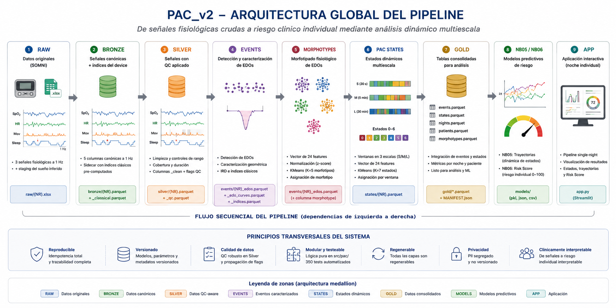
La Figura 1 resume la arquitectura completa de PAC_v2 y la relación jerárquica entre sus capas de procesamiento. El pipeline transforma señales fisiológicas domiciliarias crudas en representaciones dinámicas y predictivas mediante etapas sucesivas de control de calidad, caracterización de eventos, clustering multiescala y consolidación analítica.

0.4 Convenciones de código y datos
Señales canónicas | timestamp, spo2, hr, mov, sleep_stage — exactamente 5 columnas, 1 Hz fijo, sin excepción
NightRecordID | NR_ + MD5(sha256_xlsx | ts_start_iso)[:10]. Determinístico puro, sin salt. Ejemplo: NR_002e0a5021
Identidad (2 archivos) | patient_registry.csv (PII: nombre, apellido, fecha_nac — NO versionado) + clinical.csv (datos clínicos pseudonimizados — versionado)
KV metadata en parquets | Cada parquet lleva metadatos: night_record_id, source_sha256, user_id, ts_start, ts_end, n_samples, pipeline_stage, pipeline_version, umbrales aplicados
Separación biblioteca/CLI | src/pac/ contiene lógica pura sin side-effects (testeable). scripts/ y app/ son orquestadores con I/O
Idempotencia | Re-procesar produce DataFrames idénticos. Los archivos NO son byte-idénticos entre corridas (timestamps de procesamiento en KV metadata)
PYTHONPATH | Siempre src/. run.py lo inyecta automáticamente. Los scripts manuales requieren: PYTHONPATH=src python3 scripts/...
Tests | 350 tests en 21 archivos cubriendo 15 módulos. Ejecutar: PYTHONPATH=src python -m pytest (~25 s)
Estado del proyecto | v1.2-tesis. Tag git v1.2-tesis. Modelos congelados. NB01–NB08 completos. Gold materializado: 85.286 EDOs, 518.867 ventanas de estado + 452.955 ventanas de predicción (NB08)

1. Módulo de configuración: src/pac/config.py
config.py es el único lugar donde viven todas las constantes del proyecto. Ningún script ni módulo hardcodea valores numéricos o paths; todos importan desde este módulo. Es el contrato explícito y documentado de toda la pipeline. Cualquier cambio de parámetro se hace aquí, y el efecto se propaga automáticamente a todos los consumidores.

1.1 Paths base (calculados dinámicamente)
PROJECT_ROOT se calcula como Path(__file__).resolve().parents[2], es decir dos niveles arriba de src/pac/config.py. Esto hace el proyecto portátil sin configuración de entorno ni variables de sistema.

Constante | Path relativo | Uso
PROJECT_ROOT | PAC_v2/ | Raíz del proyecto. Base de todos los demás paths
RAW_DIR | raw/ | Archivos .xlsx originales del dispositivo
BRONZE_DIR | bronze/ | Señales canónicas + sidecar classical
SILVER_DIR | silver/ | Señales QC-aware (9 cols) + métricas QC
EVENTS_DIR | events/ | EDOs + curvas + índices por noche
STATES_DIR | states/ | Estados PAC multi-escala por noche
GOLD_DIR | gold/ | 11 parquets Gold + sidecars
MODELS_DIR | models/ | Modelos KMeans + centroides + MANIFEST.json
PATIENTS_DIR | patients/ | clinical.csv + patient_registry.csv
REPORTS_DIR | reports/ | Gates JSON, summaries CSV, dashboards HTML

1.2 Señales canónicas y mapeo desde xlsx
El xlsx del dispositivo tiene más columnas de las que el pipeline necesita. XLSX_SIGNAL_MAP define el mapeo explícito; normalize_signals() en ingest.py lo aplica y descarta el resto:

Columna xlsx | Columna canónica | Tipo final | Descripción
time | timestamp | datetime64[ns] | Reconstruido desde time_start del Bloque 1 + offsets 1 Hz; maneja cruce de medianoche
spo2 | spo2 | float64 | Saturación de O₂ en %. Rango fisiológico válido: 55-100%
bpm | hr | float64 | Frecuencia cardíaca en bpm. Rango válido: 30-200
acceleration_module | mov | float64 | Módulo de aceleración. Proxy de arousal motor y movimiento corporal
sleep_stage | sleep_stage | Int64 | Staging interno del dispositivo: {0=wake, 1, 2, 3}. NO es PSG clínico AASM
discharge_level, battery_level, temperature | (descartadas) | — | No conservadas en el pipeline. Están en el xlsx pero no tienen uso analítico

1.3 Umbrales de Silver QC (Etapa 2)

Constante | Valor | Justificación de diseño (decisión)
SPO2_MIN_VALID | 55 % | Incluye 0 (sensor desconectado) y artefactos groseros. No se usa límite superior (100% es fisiológicamente posible). Decisión Q1-1c
HR_MIN_VALID | 30 bpm | Bradicardia extrema + sensor off (0). La coherencia multi-señal HR vs SpO₂ se delega a Etapa 3. Decisión Q2-2b
HR_MAX_VALID | 200 bpm | Taquicardia extrema. Sin rango relativo al baseline. Decisión Q2-2b
QC_COVERAGE_MIN | 0.90 | Fracción mínima de muestras válidas sobre duración nominal. Noches con gap largo bajan este ratio. Decisión Q3-3c
QC_MAX_GAP_S | 1800 s | Gap único máximo aceptable (30 min). Un gap así invalida la continuidad temporal de la noche. Decisión Q3-3c
QC_DURATION_ABORTED_S | 3600 s | Noches < 1h: sensor sin estabilizar, datos no confiables. Flag 'aborted' ⊂ 'short'. Decisión Q4-4a
QC_DURATION_MIN_S | 10800 s | Noches < 3h: por debajo del mínimo PSG estándar. Flag 'short'. Decisión Q4-4a

1.4 Umbrales de detección de EDOs (Etapa 3)

Constante | Valor | Justificación de diseño
EDO_BASELINE_WINDOW_S | 120 s | Mediana móvil de los 120 s previos como baseline. AASM 2012 Rule 10 (decisión R3)
EDO_RECOVERY_PCT | 0.90 | Fin del EDO: SpO₂ ≥ 90% × baseline_at_start. Permite recuperación incompleta. Decisión R1
EDO_MIN_DURATION_S | 10 s | Detección permisiva: captura artefactos y eventos menores. La separación real/ruido es tarea del clustering. Decisión R2+Q9
EDO_DROP_THRESHOLDS_PCT | [2, 3, 4, 5] | 4 umbrales evaluados por EDO → 4 flags booleanos meets_Npct. Permite calcular ODI/AHI para cada umbral. Decisión Q2
EDO_RESAMPLE_N_POINTS | 30 | Puntos del resampleo de la curva SpO₂ del EDO. Compatibilidad con sidecar del device y clustering morfológico. Decisión Q15c
NEAR_GAP_WINDOW_S | 300 s | Ventana ±5 min: EDOs próximos a gaps de señal reciben flag near_gap para exclusión opcional en análisis. Decisión Q4-4c
IRD_WEIGHTS | {spo2:0.5,hr:0.3,mov:0.2} | Pesos del IRD multisensal. SpO₂ dominante (desaturación es el evento clínico); HR y mov aportan respuesta autonómica/motora. Decisiones R4+Q13a
DIFF_REL_FLAG_THRESHOLD | 0.20 | Diferencia relativa >20% con el device activa diff_flag. Umbral pragmático para identificar divergencias sistemáticas. Decisión Q12

1.5 Parámetros de Morphotyping y PAC States (Etapas 3b y 4)

Grupo | Constante | Valor / descripción
Morfotipos (escalar) | MORPHOTYPE_FEATURES | 10 features: duration_s, drop_pct, nadir_spo2, slope_desat_pct_s, slope_recov_pct_s, auc_spo2_pct_s, ird_event, ird_spo2_comp, ird_hr_comp, ird_mov_comp
Morfotipos (escalar) | MORPHOTYPE_TRAINING_MASK | in_sleep=True, near_gap=False, meets_3pct=True → 42.819 EDOs de training canónico
Morfotipos (escalar) | MORPHOTYPE_K_RANGE | [2..10]. Sweep con silhouette + Davies-Bouldin + inertia. K=4 elegido por decisión humana post-dashboard
Morfotipos (escalar) | MORPHOTYPE_GREEK_LETTERS | ['α','β','γ','δ','ε',...] — nomenclatura honesta respecto del origen no-supervisado, sin pre-juzgar severidad
PAC States | PAC_WINDOW_DURATIONS_S | {s:30, m:300, l:1800} — escalas short (30s), medium (5 min), long (30 min)
PAC States | PAC_WINDOW_FEATURES | 24 features por ventana: 6 SpO₂ stats + 6 HR stats + 3 mov stats + 6 morphotype density + 3 sleep composition
PAC States | PAC_STATES_TRAINING_MASK | frac_wake ≤ 0.5 AND coverage ≥ 0.5 — entrenar sobre ventanas dominadas por sueño
Sleep staging | PAC_SLEEP_STAGE_COLLAPSE_MAP | 0→wake, 1→light_sleep, 2→light_sleep, 3→deep_sleep. CAVEAT: 'deep_sleep' es label del device, NO es N3 clínico AASM

2. Etapa Bronze — src/pac/ingest.py + bronze.py
Archivos clave | src/pac/ingest.py • src/pac/bronze.py • scripts/run_bronze.py • src/pac/io.py
Inputs | raw/exam_NNNNN.xlsx • patients/patient_registry.csv • patients/clinical.csv
Outputs | bronze/{NR}.parquet • bronze/{NR}_classical.parquet • reports/bronze_gate.json • reports/bronze_log.csv
Estado corpus | 560/560 OK, 0 FAIL. 1 xlsx descartado (estructura de 2 bloques, esperados 3). Duración: 46 min para 560 xlsx
Tests | tests/test_ingest.py (15) • tests/test_autoreg.py (3) • tests/test_parse_birthdate.py (12)

2.1 Objetivo
Parsear los archivos Excel crudos del dispositivo SOMNI, extraer las señales fisiológicas canónicas (5 columnas a 1 Hz), generar un identificador único por noche (NightRecordID), y persistir los datos en formato Parquet con metadatos completos. Esta etapa establece el contrato de datos para todas las etapas downstream y es la única que toca raw/.

2.2 Estructura del xlsx de origen
El xlsx exportado por el dispositivo tiene exactamente tres bloques separados por filas completamente vacías. La función load_xlsx_night() los detecta iterando filas con openpyxl en modo read_only, lo que permite manejar archivos 'unsized' (sin dimensiones declaradas).

Bloque | Filas (aprox.) | Contenido | Uso en el pipeline
Bloque 1 — Metadata | 1-2 | id (exam_id), time_start, time_end, user_id (patient_id del paciente) | NightRecordID, identidad del paciente, timestamp base para reconstrucción de timestamps
Bloque 2 — Classical | 4-5 | ~21 índices pre-computados por el firmware del dispositivo: ahi_3/4, odi_3/4, hypoxic_burden_3/4, tst, efficiency, waso, t90, etc. | Sidecar de validación: estos valores se comparan con los recalculados por pac_v2 en Etapa 3
Bloque 3 — Signals | 7+ | 1 fila por segundo (1 Hz): time, spo2, bpm, acceleration_module, discharge_level, battery_level, temperature, sleep_stage | Fuente de las 5 señales canónicas. Columnas extra (discharge, battery, temperature) se descartan

2.3 Funciones principales de ingest.py

compute_sha256(path) → str
Calcula el SHA-256 del archivo xlsx en streaming por chunks de 1 MiB para evitar cargar archivos grandes en RAM. Se usa para dos propósitos: (1) construir el NightRecordID junto con ts_start, y (2) permitir detección de duplicados byte-idénticos en raw/. Esta función es el único punto de entrada al contenido binario del xlsx.

compute_night_record_id(source_sha256, ts_start_iso) → str
Genera el NightRecordID como NR_ + MD5(sha256|ts_start_iso)[:10]. La combinación de hash de contenido más timestamp de inicio garantiza unicidad: dos noches del mismo paciente en distintas fechas producen NRs distintos; re-procesar el mismo xlsx produce siempre el mismo NR (idempotencia pura). Formato del resultado: NR_ seguido de 10 caracteres hexadecimales en minúscula.

load_xlsx_night(path) → (meta, classical, signals_raw)
Función central del ingest. Retorna tres objetos correspondientes a los tres bloques del xlsx:
- meta: dict con los campos del Bloque 1 (id, time_start, time_end, user_id)
- classical: DataFrame de 1 fila × ~21 índices pre-computados por el device (Bloque 2)
- signals_raw: DataFrame con las columnas crudas del Bloque 3 sin ningún procesamiento

Detalle crítico: _parse_ampm_time() tolera el narrow NBSP (U+202F) que algunos sistemas operativos insertan entre la hora y AM/PM, y acepta formatos lowercase (am/pm). Esta robustez fue necesaria tras encontrar inconsistencias en el formato de hora entre diferentes versiones del firmware.

reconstruct_timestamps(time_strs, ts_start) → pd.Series[datetime64]
Reconstruye los timestamps absolutos a partir de los strings de tiempo relativos del Bloque 3 y el timestamp absoluto de inicio del Bloque 1. El problema central es el cruce de medianoche: si el estudio empieza a las 22:00 y termina a las 06:00, los timestamps del Bloque 3 son relativos al día de inicio. El algoritmo vectorial: calcula diferencias entre tiempos consecutivos; cuando diff < 0 (cruce), acumula (diff < 0).cumsum() como day_offset. Esto garantiza continuidad temporal sin bucles explícitos.

normalize_signals(signals_raw, ts_start) → (signals_df, diagnostics)
Produce el DataFrame canónico de 5 columnas aplicando XLSX_SIGNAL_MAP, descartando columnas extra, convirtiendo tipos de datos, y calculando diagnósticos del batch (n_gaps, duration_s, sampling_hz_median). Los gaps se detectan como saltos temporales > 1.5 s entre muestras consecutivas.

2.4 Auto-registro de pacientes nuevos (Etapa 1.1)
Si un xlsx trae un user_id que no existe en patient_registry.csv, el pipeline crea automáticamente filas 'stub' en ambos CSVs de identidad. Esto evita que noches de pacientes nuevos queden sin procesar.

Flujo del auto-registro:
- peek_user_id(xlsx) abre solo el Bloque 1 en read_only (~10-50 ms) para extraer user_id sin leer toda la hoja
- scan_xlsx_user_ids(paths) construye el mapa {user_id: [xlsx_paths]} para todo el batch
- register_stubs_for_unknown_ids() crea filas stub idempotentes (patient_id completo, otros campos vacíos)
- El batch procede normalmente; bronze_gate.json reporta n_new_patients y los IDs creados
- El investigador completa los datos clínicos manualmente en los CSVs después del batch

Riesgo: un typo en el device genera un 'paciente fantasma'. Mitigación: la sección autoreg de bronze_gate.json lista explícitamente los IDs nuevos para revisión. Flag --no-autoreg desactiva el auto-registro para volver al comportamiento original (xlsx con user_id desconocido → SKIP_COHORT).

2.5 Outputs por noche

Archivo | Dimensiones | Columnas / Contenido
bronze/{NR}.parquet | N muestras × 5 cols | timestamp (datetime64), spo2 (float64), hr (float64), mov (float64), sleep_stage (Int64). KV metadata: 15 campos incluyendo night_record_id, source_file, source_sha256, source_exam_id, user_id, ts_start, ts_end, n_samples, sampling_hz_nominal, sampling_hz_median, n_gaps, duration_s, pipeline_stage, pipeline_version
bronze/{NR}_classical.parquet | 1 fila × 22 cols | ~21 índices pre-computados del firmware: ahi_3, ahi_4, odi_3, odi_4, hypoxic_burden_3, hypoxic_burden_4, t90, ct90, tst, waso, sleep_efficiency, etc. + algorithm_version. Misma KV metadata que el parquet de señales. Este sidecar es el 'ground truth' del device para validación en Etapa 3

Reports de batch: bronze_gate.json con OK/FAIL/SKIP counts, autoreg stats, distribuciones de duración y gaps. bronze_log.csv con una fila por xlsx procesado y su resultado.

2.6 run_bronze.py: launcher auxiliar
run_bronze.py resuelve un bug específico de Python 3.12 + macOS + conda: invocar directamente python -m pac.bronze falla con un error de <frozen getpath> en la resolución de módulos. El launcher inyecta PYTHONPATH=src explícitamente y llama al módulo mediante subprocess, evitando el bug. Esto es específico del entorno de desarrollo y no afecta la lógica del pipeline.

2.7 Relevancia dentro del pipeline
Bronze es la única etapa que lee desde raw/ y establece el contrato de datos para todas las etapas downstream. El NightRecordID es el identificador universal que vincula todas las tablas del sistema (bronze, silver, events, states, gold). La idempotencia del NR garantiza que agregar noches nuevas no requiere re-procesar las existentes.
El sidecar classical es estratégicamente importante: almacena los índices 'oficiales' del dispositivo que serán comparados con los recalculados en Etapa 3. Sin este sidecar no existiría validación cuantitativa del pipeline contra el ground truth clínico.

3. Etapa Silver — src/pac/qc.py + silver.py
Archivos clave | src/pac/qc.py • src/pac/silver.py
Inputs | bronze/{NR}.parquet (5 cols canónicas, 1 Hz)
Outputs | silver/{NR}.parquet (9 cols) • silver/{NR}_qc.parquet (1 fila × 16 métricas) • reports/silver_gate.json • reports/silver_qc_summary.csv
Estado corpus | 560/560 OK, 0 FAIL. Tiempo: 42.8 s. Coverage mediana: 98.3%. 97.7% de noches pasan todos los checks de QC
Tests | tests/test_qc.py (20 tests)

3.1 Objetivo
Aplicar control de calidad básico a las señales canónicas de Bronze: detección de valores no-fisiológicos (rango), evaluación de cobertura temporal (gaps) y verificación de duración de la noche. El principio es no excluir noches sino marcarlas con flags que viajarán hasta Gold, donde las decisiones de cohorte se toman de forma informada.
Silver NO realiza análisis multi-señal (coherencia HR-SpO₂, análisis de eventos): eso es responsabilidad de Etapa 3. Esta separación de responsabilidades hace cada capa testeable de forma aislada.

3.2 Arquitectura de qc.py: funciones puras
qc.py contiene únicamente funciones puras sin I/O: reciben arrays o DataFrames y devuelven valores derivados. silver.py es el orquestador que maneja la lectura y escritura. Esta separación permite testear cada check de QC de forma completamente aislada con datos sintéticos.

apply_range_qc(df) → df [9 columnas]
Aplica umbrales de rango fisiológico. Para cada señal con QC crea dos columnas adicionales:
- spo2_invalid (bool): True cuando spo2 < SPO2_MIN_VALID (55%) o es NaN. El umbral 55% cubre sensor desconectado (reportado como 0) y artefactos groseros
- spo2_clean (float64): copia de spo2 con NaN donde invalid=True. Esta es la columna que consumen todas las etapas analíticas downstream
- hr_invalid (bool): True cuando hr < 30 o hr > 200 o es NaN
- hr_clean (float64): copia de hr con NaN donde invalid=True

Decisión de diseño: no se eliminan filas inválidas. Reemplazar con NaN preserva la continuidad temporal del índice (necesaria para calcular gaps, estadísticas de ventana y rolling baselines en Etapa 3).

compute_gap_metrics(ts) → {coverage_ratio, max_contiguous_gap_s}
Calcula dos métricas complementarias de cobertura temporal. coverage_ratio = n_valid_samples / (duration_s × sampling_hz); captura el déficit global de datos. max_contiguous_gap_s = máximo salto temporal entre muestras consecutivas; captura la severidad del peor episodio de pérdida de señal. Se eligió este par en lugar del simple n_gaps (decisión Q3-3c) porque un gap largo es cualitativamente diferente a muchos gaps pequeños.

compute_duration_flags(duration_s) → {qc_duration_aborted, qc_duration_short}
Genera dos flags de duración con relación de subconjunto: aborted ⊂ short. Una noche aborted (<1h) siempre es también short (<3h), pero no al revés. Las noches aborted tienen típicamente HR muy variable y spo2 inestable porque el sensor no terminó de estabilizarse en la muñeca del paciente.

compute_coverage_flags(coverage, max_gap) → {qc_coverage_ok, qc_max_gap_ok}
Genera flags booleanos a partir de los umbrales QC_COVERAGE_MIN (0.90) y QC_MAX_GAP_S (1800s). En el corpus, las 13 noches con qc_coverage_ok=False son subconjunto de las 15 con qc_max_gap_ok=False: la causalidad es directa (un gap largo de más de 30 min necesariamente baja el coverage global).

3.3 process_one(nr_path) y run_silver()
process_one() orquesta el QC de una sola noche en estos pasos:
- Lee bronze/{NR}.parquet con pyarrow
- Llama apply_range_qc() → DataFrame de 9 columnas
- Llama compute_gap_metrics() sobre la columna timestamp
- Llama compute_duration_flags() sobre duration_s del bronze
- Llama compute_coverage_flags() sobre las métricas calculadas
- Construye el DataFrame de QC (1 fila × 16 cols) con todas las métricas y flags
- Escribe silver/{NR}.parquet (9 cols) con KV metadata heredada de bronze + campos silver
- Escribe silver/{NR}_qc.parquet (1 fila × 16 métricas)

run_silver() itera sobre todos los NRs de bronze/ con aislamiento try/except por noche. Un fallo en una noche no interrumpe el batch. Al finalizar escribe silver_gate.json con distribuciones (p5/median/p95/min/max) de todas las métricas de QC y los counts de cada flag.

3.4 Schema de salida

Archivo | Columnas | Descripción
silver/{NR}.parquet | timestamp, spo2, spo2_invalid, spo2_clean, hr, hr_invalid, hr_clean, mov, sleep_stage (9 cols) | spo2_clean y hr_clean son las señales 'limpias' (NaN donde inválido) usadas por Events, Windows y App pipeline. mov y sleep_stage se heredan sin modificar desde Bronze
silver/{NR}_qc.parquet | coverage_ratio, max_contiguous_gap_s, duration_s, n_spo2_invalid, frac_spo2_invalid, n_hr_invalid, frac_hr_invalid, qc_coverage_ok, qc_max_gap_ok, qc_duration_aborted, qc_duration_short, ... (16 cols, 1 fila) | Viajan a Gold como flags de cohorte. Las 7 noches con B2-FAIL en el QA de Estados son exactamente las que tienen qc_coverage_ok=False AND qc_max_gap_ok=False

3.5 Resultados del batch y distribuciones observadas

Métrica | Mediana | p5 | p95 | Min | Max | Interpretación
coverage_ratio | 0.983 | 0.969 | 1.000 | 0.476 | 1.000 | Excelente cobertura general. El min 0.476 corresponde a la noche con gap prolongado
max_contiguous_gap_s | 1 | 1 | 11 | 1 | 9656 | Gap típico de 1s (muestreo nominal). Max 9656s (2.7h) es un caso extremo aislado
duration_s (h equiv) | 7.23h | 4.27h | 9.38h | 0.22h | 10.10h | Rango razonable para estudio nocturno domiciliario
frac_spo2_invalid | 0.04% | 0.00% | 0.43% | 0.00% | 25.0% | Muy baja invalidación en general; max 25% en noche con sensor muy problemático
frac_hr_invalid | 0.46% | 0.13% | 1.10% | 0.00% | 13.1% | Ligeramente mayor que SpO₂; HR es más susceptible a artefactos de movimiento

3.6 Relevancia dentro del pipeline
Silver es la capa de 'saneamiento' del pipeline. Las columnas spo2_clean y hr_clean son el contrato de calidad hacia todas las etapas analíticas: Events usa spo2_clean para el baseline móvil y la detección de EDOs; Windows usa ambas para los stats de ventana; el App pipeline las usa en inferencia. Nunca se usan las columnas 'crudas' (spo2, hr) en etapas analíticas.
Los flags QC de Silver son la base para la definición de cohortes en Gold. La decisión de NO excluir noches en Silver respeta el principio: las decisiones de cohorte son responsabilidad de Gold y del análisis, no de las capas intermedias. Esto garantiza que un análisis puede siempre reevaluar los criterios de inclusión sin re-procesar el pipeline.

4. Etapa Events — events.py + indices.py + events_pipeline.py
Archivos clave | src/pac/events.py • src/pac/indices.py • src/pac/events_pipeline.py • scripts/validate_vs_device.py
Inputs | silver/{NR}.parquet (9 cols) • bronze/{NR}_classical.parquet (sidecar validación) • patients/clinical.csv (safety net)
Outputs | events/{NR}_edos.parquet • events/{NR}_edo_curves.parquet • events/{NR}_indices.parquet • reports/events_gate.json • reports/events_validation_by_index.csv • reports/events_indices_pooled.parquet
Estado corpus | 560/560 OK, 0 FAIL. Tiempo: 272.7 s (~0.49 s/noche). Total: 85.286 EDOs. Mediana 140.5 EDOs/noche
Tests | tests/test_events.py (23) • tests/test_indices.py (31)

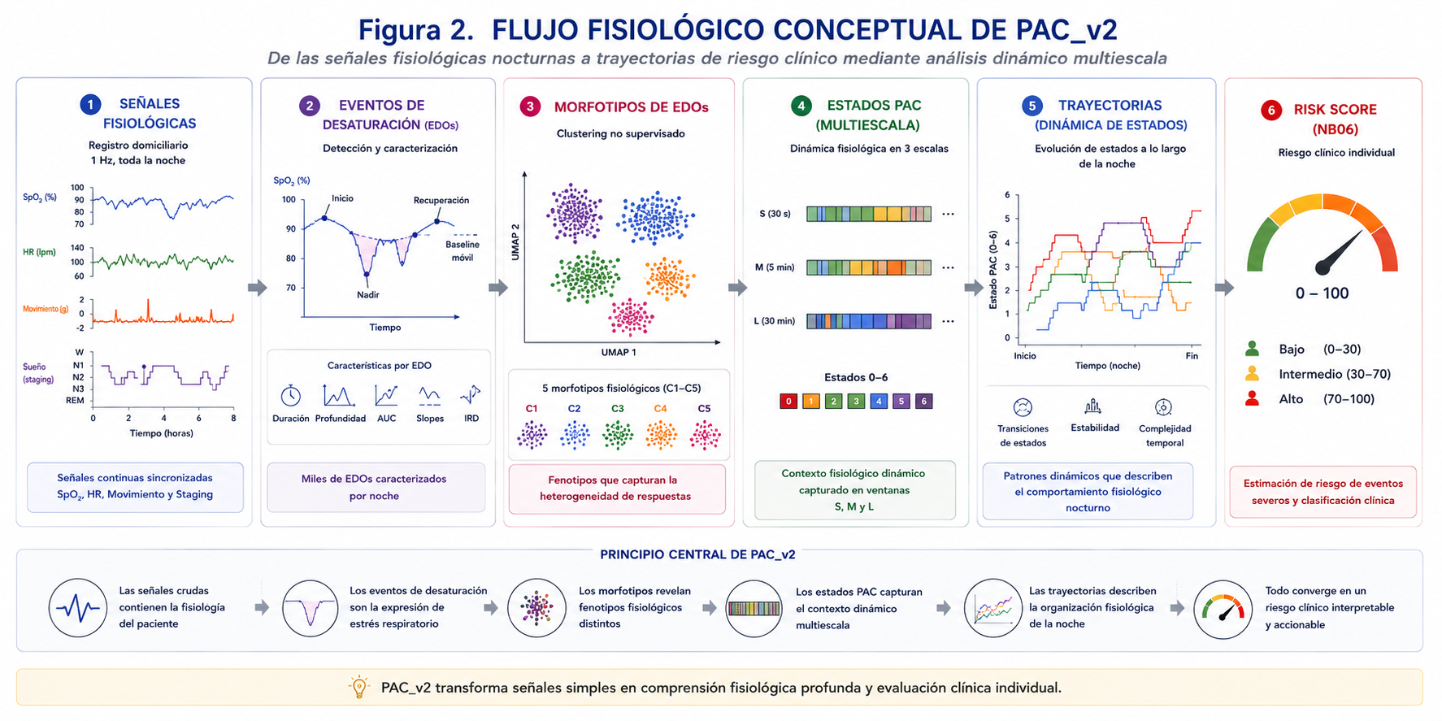
La Figura 2 representa la hipótesis fisiológica central de PAC_v2. En lugar de interpretar el SAHS únicamente mediante índices agregados, el pipeline modela la dinámica continua de la noche a través de la interacción entre eventos de desaturación, respuesta autonómica y estados fisiológicos temporales.

4.1 Objetivo
Detectar los Eventos de Desaturación de Oxígeno (EDOs) de cada noche, caracterizarlos morfológicamente con su geometría completa, calcular el Índice de Respuesta a la Desaturación (IRD) multisensal por evento, y derivar todos los índices clínicos nocturnos con validación cuantitativa contra el dispositivo.
El EDO es la unidad de análisis central de la tesis: cada EDO es un objeto morfológico con inicio, nadir, fin, área bajo curva, pendientes, y la respuesta cardíaca y motora asociada. La detección es permisiva (umbral bajo) para capturar el espectro completo; la separación clinicamente-relevante/ruido es responsabilidad del clustering de Etapa 3b.

4.2 Concepto de EDO
EDO = Evento de Desaturación de Oxígeno. Contrariamente a los índices clásicos que solo cuentan eventos que superan un umbral, el pipeline caracteriza cada EDO como un objeto geométrico completo sobre la curva SpO₂. Esto permite analizar no solo la frecuencia sino la morfología, duración, profundidad y respuesta autonómica de cada evento.
El diseño permisivo (drop ≥ 2%, duración ≥ 10s) es intencional: captura más eventos que el dispositivo porque no restringe a origen respiratorio y no impone criterio AASM estricto. Esto es documentado y verificado cuantitativamente en la sección de validación vs. device.

4.3 Algoritmo de detección: events.py

compute_baseline_moving(spo2_clean, window_s=120) → pd.Series
Calcula la baseline móvil como mediana de los window_s segundos previos a cada punto. Implementada como rolling(window=120).median() con min_periods=30 (25% de la ventana). La mediana es más robusta que la media a spikes de SpO₂ en la ventana previa. Los primeros 30 segundos tienen baseline=NaN y no generan candidatos. Esta implementación replica AASM 2012 Rule 10 para baseline de oximetría.

detect_edo_candidates(spo2_clean, ts, baseline, ...) → list[dict]
Detecta todos los candidatos mediante este algoritmo vectorial:
- Identifica puntos donde spo2_clean < baseline (caída bajo baseline móvil)
- Agrupa puntos contiguos sub-baseline como segmentos candidatos
- Filtra segmentos con duración < 10 s (EDO_MIN_DURATION_S)
- Filtra segmentos donde max_drop < 2% (EDO_DROP_THRESHOLDS_PCT[0])
- Para cada candidato válido: detecta el nadir (mínimo de SpO₂) y el fin (primer punto ≥ 90% × baseline_at_start)
- Retorna lista de dicts con t_start, t_end, idx_start, idx_end, idx_nadir por candidato

characterize_edo(edo, sig, ...) → dict
Caracteriza morfológicamente cada candidato con el conjunto completo de features. La tabla siguiente describe las features calculadas:

Feature | Descripción | Unidades
baseline_spo2 | Mediana de SpO₂ en los 120s previos al inicio del evento | %
nadir_spo2 | Valor mínimo de SpO₂ durante el evento | %
drop_pct | baseline_spo2 − nadir_spo2: profundidad absoluta de la caída | puntos %
duration_s | ts_end − ts_start: duración total del evento | s
slope_desat_pct_s | drop_pct / (t_nadir − t_start): velocidad de desaturación | %/s
slope_recov_pct_s | drop_pct / (t_end − t_nadir): velocidad de recuperación | %/s
auc_spo2_pct_s | Integral de (baseline − spo2) durante el evento: 'carga hipóxica' del evento | %-s
meets_2/3/4/5pct | Booleanos: si drop_pct ≥ umbral respectivo. Permiten calcular ODI/AHI para cada umbral sin re-detectar | bool×4
in_sleep | True si el midpoint del EDO cae en sleep_stage ≠ 0 (período de sueño según device) | bool
near_gap | True si el EDO está a < 300s de cualquier gap ≥ 30s en la señal. Marca eventos potencialmente afectados por artefactos | bool
_spo2_curve | Array interno de 30 puntos resampleados de la curva SpO₂ del evento. Usado por morphotyping; no se persiste en _edos sino en _edo_curves | array[30]

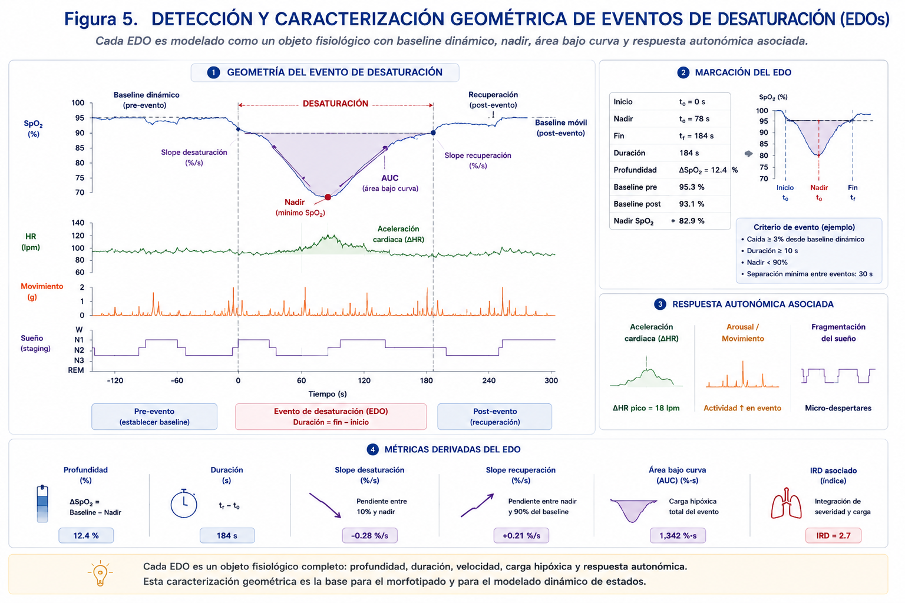
Figura 5. Detección y caracterización geométrica de eventos de desaturación. Cada EDO es modelado como un objeto fisiológico con baseline dinámico, nadir, área bajo curva y respuesta autonómica asociada.

4.4 IRD: Índice de Respuesta a la Desaturación
El IRD es la contribución metodológica más original de la tesis: una métrica que va más allá de la SpO₂ pura para capturar la respuesta autonómica y motora al evento de desaturación.

Fórmula: ird_event = 0.5 × ird_spo2_comp + 0.3 × ird_hr_comp + 0.2 × ird_mov_comp

Cada componente se normaliza al baseline de la señal dentro del contexto del evento (decisión Q14c — normalización relativa). Esto hace que las tres componentes sean comparables en escala a pesar de medir magnitudes fisiológicas distintas:
- ird_spo2_comp = drop_pct / baseline_spo2 → fracción de la saturación basal que se pierde
- ird_hr_comp = delta_hr_bpm / baseline_hr_bpm → aceleración cardíaca relativa al nivel previo al evento
- ird_mov_comp = peak_mov / baseline_mov → pico de movimiento relativo al baseline del evento (proxy de arousal motor)

Los pesos IRD_WEIGHTS = {spo2:0.5, hr:0.3, mov:0.2} están en config.py y characterize_edo() los acepta como parámetro explícito. Esta decisión de diseño permite recalibrar los pesos en trabajos futuros sin necesidad de re-detectar los EDOs; basta con re-calcular el IRD sobre el pool existente.
IRD nocturno (IRD_night): mediana del ird_event de todos los EDOs de la noche. Representa la 'carga de respuesta autonómica nocturna'. Rango observado en el corpus: mediana 0.42, p5=0.31, p95=0.58 (distribución no-degenerada, útil para análisis).

4.5 Índices nocturnos: indices.py
indices.py implementa 5 familias de funciones puras para calcular índices por noche a partir del pool de EDOs y las señales silver. Cada familia es testeable en aislamiento:

Familia | Índices calculados | Descripción
SpO₂ | ODI_2/3/4/5%, AHI_2/3/4/5%, T<90/88/85% (frac y seg), CT<90/88/85%, hypoxic_burden_3/4%, spo2_mean/min/std | ODI_N = n_edos_meets_N% / TST_horas. Hypoxic burden = integral del área bajo 90/88/85% durante toda la noche. Equivale a la 'carga hipóxica global' nocturna
HR | hr_mean, hr_std, hr_min, hr_max, n_brady, n_tachy, frac_brady, frac_tachy | Episodios de bradicardia (HR < 50 bpm durante ≥ 10s) y taquicardia (HR > 100 bpm durante ≥ 10s). Derivados directamente de hr_clean
Sueño | tst_s, waso_s, sleep_efficiency, frac_wake, frac_light_sleep, frac_deep_sleep | Derivados del sleep_stage del device. TST = tiempo total con sleep_stage ≠ 0. WASO = tiempo despierto luego del inicio del sueño. Efficiency = TST / (TST + WASO). Fallback si sleep_stage ausente
Movimiento | mov_mean, mov_std, mov_max, mov_p90 | Estadísticas globales del módulo de aceleración nocturno. mov_p90 es el percentil 90, útil para caracterizar arousal motor sin outliers
Eventos | n_edos, n_edos_in_sleep, n_edos_near_gap, ird_night, frac_α/β/γ/δ, mean_drop_pct, mean_duration_s, mean_nadir_spo2 | Conteos, proporciones y estadísticas sobre los EDOs de la noche. frac_α/β/γ/δ se completan después de Etapa 3b (morphotyping)

Quintete de validación: para 11 índices con contrapartida en el sidecar classical, se calculan y persisten 5 columnas: {indice}_pac_v2, _device, _diff_abs, _diff_rel, _diff_flag. diff_flag=True cuando |diff_rel| > DIFF_REL_FLAG_THRESHOLD (0.20). Este quintete es el material de la validación cuantitativa del pipeline.

4.6 events_pipeline.py: orquestador por noche
events_pipeline.py implementa process_one_events() que orquesta los pasos por noche:
- Lee silver/{NR}.parquet y bronze/{NR}_classical.parquet
- Calcula baseline móvil sobre spo2_clean
- Detecta candidatos EDO con detect_edo_candidates()
- Caracteriza cada candidato con characterize_edo() — incluye near_gap y in_sleep
- Calcula todos los índices nocturnos con las 5 familias de indices.py
- Calcula el quintete de validación vs sidecar classical
- Construye y escribe {NR}_edos.parquet, {NR}_edo_curves.parquet, {NR}_indices.parquet

Safety net pre-check: antes de arrancar el batch, clinical_precheck() verifica que todos los user_ids tienen entrada completa en clinical.csv. Si hay pacientes sin datos clínicos emite WARNING y persiste events_clinical_precheck.json, pero no bloquea el batch (non-blocking). En el corpus: 560/560 pacientes con clinical completo.

4.7 Validación vs. dispositivo
validate_vs_device.py consolida el pool de 560 noches y calcula estadísticas de correlación (Pearson, Spearman, OLS slope) y divergencia por índice. Resultados clave:

Índice | % diff_flag | pac_v2 med. | device med. | Pearson | Spearman | OLS slope | Interpretación
tst_s | 0.0% | 21.615 s | 21.613 s | 1.000 | 1.000 | 1.00 | Reproducción exacta del staging del device
waso_s | 0.0% | 3.273 s | 3.274 s | 1.000 | 1.000 | 1.00 | Idem — WASO derivado correctamente
sleep_efficiency | 1.6% | 0.834 | 0.868 | 0.828 | 0.847 | 0.93 | Leve subestimación; rankings preservados
odi_3 | 50.5% | 14.63/h | 14.93/h | 0.746 | 0.887 | 0.89 | pac_v2 ~4% más sensible. Rankings bien preservados
ahi_3 | 52.5% | 11.98/h | 13.61/h | 0.766 | 0.857 | 0.59 | pac_v2 sistemáticamente más sensible; mayor pendiente OLS
hypoxic_burden_3 | 92.9% | 3.75 %-h | 9.00 %-h | 0.645 | 0.714 | 0.71 | pac_v2 ≈ 2.5× device por diferente definición de baseline

Tres hallazgos documentados para la tesis: (1) TST/WASO reproducen el device casi exactamente — la pipeline interpreta correctamente el staging; (2) ODI/AHI: pac_v2 es sistemáticamente más sensible porque la detección es permisiva (sin restricción a eventos respiratorios), los rankings se preservan (Spearman ≈ 0.85-0.89); (3) Hypoxic burden: divergencia sistemática factor 2.5 por diferente definición de baseline — el device usa baseline relativo, pac_v2 usa 90% absoluto.
Cross-tab adicional: las noches con qc_coverage_ok=False o qc_max_gap_ok=False concentran el 60-100% de diff_flag (vs 50% global), confirmando que la QC de Silver es predictiva de la calidad de los índices calculados.

4.8 Relevancia dentro del pipeline
Events produce los datos de mayor riqueza analítica de todo el pipeline. Los parquets _edos son la unidad de análisis de la tesis: cada EDO es una observación con 25+ features morfológicas y de respuesta. Los _indices alimentan directamente las 104 columnas de índices clínicos de la tabla nights en Gold.
El IRD es el indicador multisensal que diferencia este pipeline de los análisis clásicos de umbral de SpO₂. La validación cuantitativa vs. el device establece el 'calibrado' del pipeline y es material directo para los capítulos metodológicos de la tesis.

5. Morphotyping: Clasificación Morfológica de EDOs (Etapa 3b)
El morphotyping es el proceso de clustering no supervisado que asigna a cada EDO un tipo morfológico (morfotipo). El objetivo es descubrir patrones de respuesta fisiológica recurrentes en la población: EDOs que comparten forma de curva, intensidad y respuesta cardíaca se agrupan en el mismo clúster, revelando subtipos clínicamente distintos del síndrome.

5.1 Archivo principal: src/pac/morphotypes.py
Archivos clave | src/pac/morphotypes.py · scripts/train_morphotypes.py · scripts/apply_morphotypes.py · models/edo_morphotype_kmeans.pkl · models/edo_morphotype_centroids.csv
Inputs | events/{NR}_edos.parquet (×560 noches, ~78 k filas) models/edo_morphotype_kmeans.pkl (solo para apply)
Outputs | Columna morphotype ∈ {α, β, γ, δ} añadida a cada EDO en events/{NR}_edos.parquet models/edo_morphotype_centroids.csv · models/edo_morphotype_zscore.json · models/edo_morphotype_metadata.json
Estado corpus | Completado — K=4 elegido, ~51 k EDOs canónicos de training
Tests | tests/test_morphotypes.py — build_feature_matrix, int_to_greek, fit/apply z-score

5.2 Objetivo
Reducir la variabilidad continua de los ~78 000 EDOs detectados en las 560 noches a cuatro prototipos morfológicos interpretables (α, β, γ, δ). Cada prototipo captura una combinación característica de profundidad, duración, pendiente de caída y respuesta cardíaca. Los morfotipos son la unidad de análisis aguas abajo en los modelos NB05 y NB06.

5.3 Descripción del funcionamiento

5.3.1 Pool de EDOs y máscara de training
load_edo_pool() consolida todos los events/NR_*_edos.parquet en un DataFrame único (~78 k filas, sin filtrar). build_training_mask() aplica tres criterios simultáneos para definir el universo canónico de training:
Criterio | Campo | Condición | Justificación
En sueño | in_sleep | == True | Excluye EDOs en vigilia donde la fisiología es diferente
Alejado de gap | near_gap | == False | Elimina EDOs potencialmente truncados por gaps de señal
Umbral ≥ 3 % | meets_3pct | == True | Exige desaturación significativa (calidad diagnóstica)

Las filas que no cumplen estos tres criterios se excluyen del entrenamiento pero reciben morfotipo en la fase de apply (el modelo se aplica al pool completo).

5.3.2 Matriz de features (10 dimensiones)
build_feature_matrix() extrae las 10 columnas canónicas de MORPHOTYPE_FEATURES y descarta filas con NaN en cualquier feature. Las features cubren dos familias:
Feature | Familia | Descripción
duration_s | Morfología | Duración del EDO en segundos
depth_pct | Morfología | Profundidad máxima de desaturación (%)
area_under | Morfología | Área bajo la curva de desaturación
slope_down | Morfología | Pendiente de caída de SpO2 (descenso/s)
slope_up | Morfología | Pendiente de recuperación de SpO2 (ascenso/s)
time_to_nadir | Morfología | Segundos desde inicio hasta el nadir
ird_event | IRD | Índice de Respuesta a la Desaturación global del EDO
spo2_comp | IRD | Componente SpO2 del IRD (0–1)
hr_comp | IRD | Componente frecuencia cardíaca del IRD (0–1)
mov_comp | IRD | Componente movimiento del IRD (0–1)

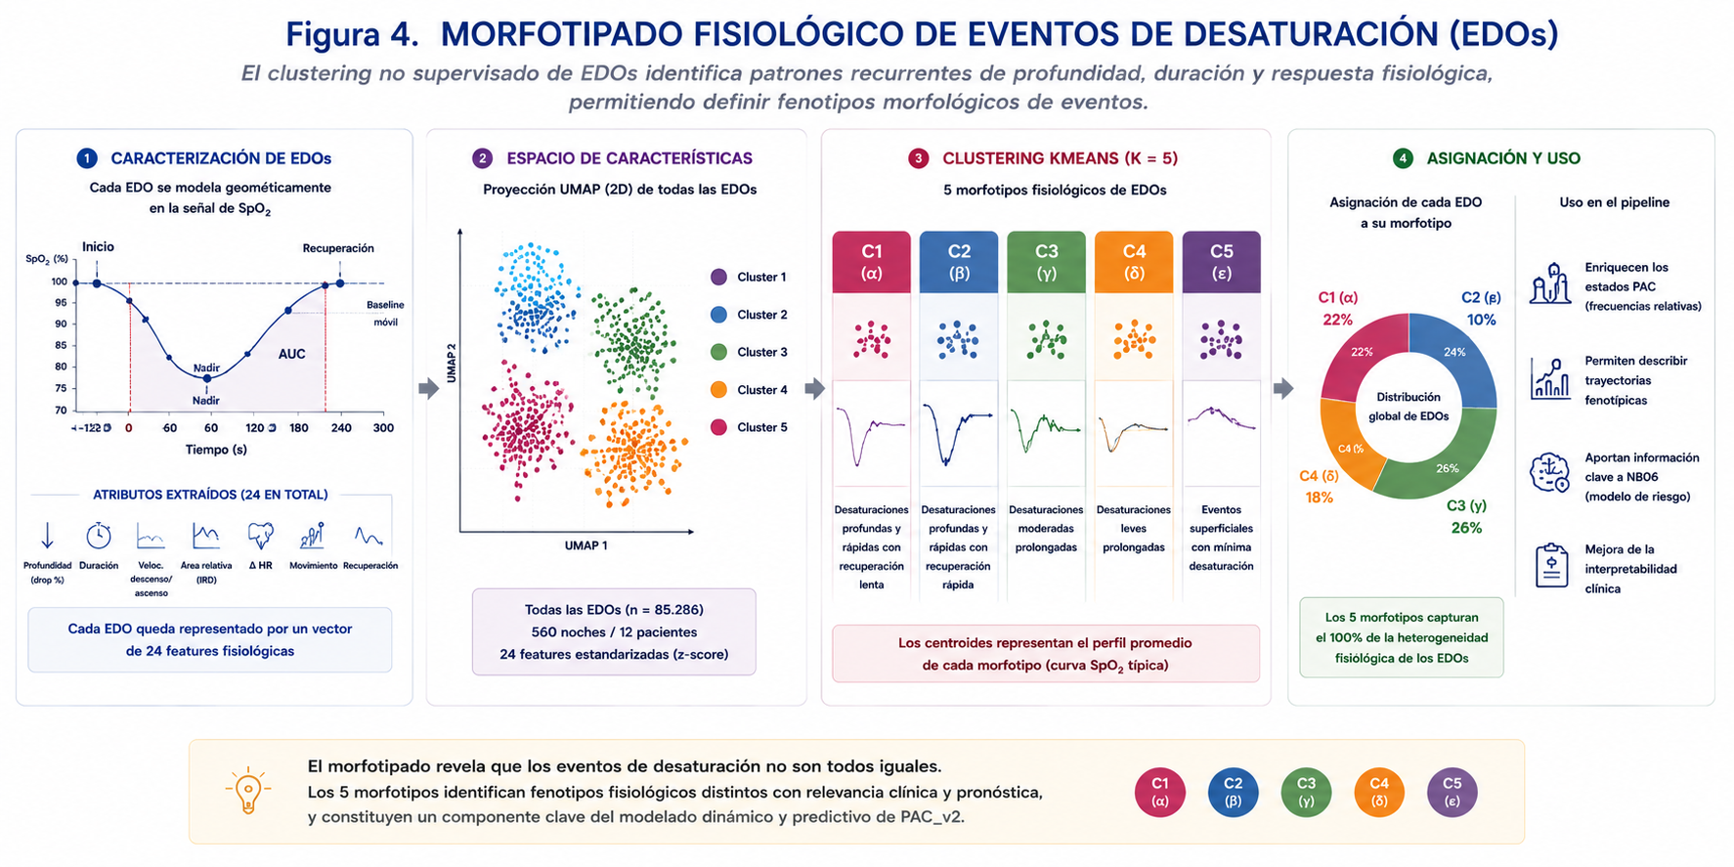
Figura 4. Morfotipado fisiológico de eventos de desaturación. El clustering no supervisado de EDOs identifica patrones recurrentes de profundidad, duración y respuesta fisiológica, permitiendo definir fenotipos morfológicos de eventos.

5.3.3 Normalización z-score
fit_zscore() calcula media y desviación estándar de cada feature sobre el conjunto de training (fit pooled). Si alguna std es menor a 1e-12 se fuerza a 1.0 para evitar divisiones por cero. Los parámetros se serializan en edo_morphotype_zscore.json para ser aplicados idénticamente durante el apply de nuevas noches. apply_zscore() aplica la transformación (X − μ) / σ elemento a elemento.

5.3.4 Barrido K (sweep_k) y selección K=4
sweep_k() itera K ∈ [2..10] (MORPHOTYPE_K_RANGE). Para cada K ajusta KMeans (n_init=10, random_state=42) y calcula tres métricas de calidad de clúster:
Métrica | Descripción | Interpretación
inertia | Suma de distancias al cuadrado al centroide (SSE) | Elbow: buscar punto de inflexión
silhouette | Cohesión vs separación interclúster (−1..+1) | Mayor es mejor; subsample 5 000 filas para velocidad
davies_bouldin | Ratio dispersión intra / distancia inter (≥0) | Menor es mejor

choose_k() implementa la heurística: maximizar silhouette − 0.5 × DB_normalizado. K=4 fue el ganador para la cohorte actual. Este valor es configurable: el usuario puede pasar K manualmente a fit_kmeans() si el análisis visual del reporte lo justifica.

5.3.5 KMeans final y mapeo a letras griegas
fit_kmeans() ajusta el KMeans definitivo con K elegido (n_init=10, random_state=42 para reproducibilidad). predict_morphotype() asigna labels enteros 0..K-1. int_to_greek() mapea al array MORPHOTYPE_GREEK_LETTERS: 0→α, 1→β, 2→γ, 3→δ. Los centroides se de-normalizan con centroids_original_space() (centroide_z × std + mean) para que sean interpretables en unidades originales.

5.3.6 Persistencia del modelo (4 artefactos)
Archivo | Contenido | Uso
edo_morphotype_kmeans.pkl | Objeto KMeans serializado (pickle) | apply_morphotypes.py: predict sin reentrenar
edo_morphotype_zscore.json | mean/std por feature (10 valores cada uno) | Normalizar nuevas noches idénticamente al training
edo_morphotype_centroids.csv | K=4 centroides en espacio original | Interpretación biológica de cada morfotipo
edo_morphotype_metadata.json | K, features, n_training, inertia_final, k_sweep | Trazabilidad y reproducibilidad del experimento

5.4 Scripts de orquestación
train_morphotypes.py carga el pool, construye la máscara, normaliza, barre K, ajusta el modelo final y llama persist_model(). Produce los 4 artefactos en models/. Este script se corre una vez (o cuando cambia el corpus de training).
apply_morphotypes.py carga los 3 artefactos de modelo (pkl + zscore + metadata), carga el pool completo (~78 k EDOs), aplica zscore y predict, mapea a griego, y escribe la columna morphotype de vuelta en cada events/{NR}_edos.parquet. Opera en modo actualización por archivos: solo toca los parquet existentes.
apply_morphotypes_curve.py es el equivalente para morfotipos de curva (K=5, C1–C5): genera la columna morphotype_curve usando series de 30 puntos interpolados de la curva SpO2. Ver Sección 5.5.

5.5 Morphotyping por curva (morphotypes_curve.py)
Como complemento a los morfotipos escalares, se implementó un segundo clustering basado directamente en la forma de la curva SpO2. Cada EDO se representa como una serie temporal de 30 puntos (interpolados linealmente desde el inicio al fin del evento) normalizada entre 0 y 1. El clustering KMeans opera sobre estos vectores de 30 dimensiones.
Parámetro | Valor | Justificación
Dimensión del vector | 30 puntos interpolados | Resolución suficiente para capturar la forma; compacto para clustering
K elegido | 5 (C1–C5) | Permite gradación de formas: simétrico, asimétrico, escalonado, etc.
Normalización | Min-max por evento | Hace comparables eventos de distinta profundidad
Output | morphotype_curve ∈ {C1..C5} | Columna adicional en events/{NR}_edos.parquet

5.6 Output y relevancia en el pipeline
La columna morphotype (y morphotype_curve) añadida a cada events/{NR}_edos.parquet es la pieza que conecta la detección de eventos con el modelado multiescala. Específicamente: (1) windows.py usa count_morphotype_densities() para calcular las 6 features n_edos_total/n_alpha/n_beta/n_gamma/n_delta/ird_mean_local de cada ventana temporal, que son parte del vector de 24 dimensiones de los PAC States; (2) pipeline.py/_assign_morphotypes() aplica el modelo en tiempo de inferencia para la app Streamlit; (3) NB05 y NB06 usan la distribución de morfotipos por noche como features predictivas.
Decisión de diseño: el morfotipo se almacena como letra griega en UTF-8 (no como entero) para máxima legibilidad humana. El modelo KMeans interno opera siempre en espacio z-score numérico; la conversión entero→letra sólo ocurre en la persistencia/output final.

6. PAC States: Clustering Multiescala de Ventanas Temporales (Etapa 4)
Los PAC States son el resultado de aplicar KMeans no supervisado sobre ventanas temporales disjuntas de cada noche, caracterizadas por un vector de 24 features que combina estadísticas de señal fisiológica, densidad de morfotipos y composición de etapas de sueño. El objetivo es identificar estados fisiológicos recurrentes que ocurren a distintas escalas temporales (corta, media, larga), capturando la dinámica temporal de la apnea de sueño.

6.1 Archivos principales
Archivos clave | src/pac/windows.py · src/pac/states.py · scripts/train_pac_states.py · scripts/apply_pac_states.py · scripts/qa_pac_states_batch.py
Inputs | silver/{NR}.parquet · events/{NR}_edos.parquet (con morphotype) · models/pac_states_{s,m,l}_kmeans.pkl (para apply)
Outputs | states/{NR}.parquet — una fila por ventana por escala (3 escalas × N ventanas por noche) models/pac_states_{s,m,l}_{kmeans.pkl, zscore.json, centroids.csv, metadata.json}
Estado corpus | Completado — K=6(s)/8(m)/6(l); estados S0–S5 / M0–M7 / L0–L5
Tests | tests/test_windows.py · tests/test_states.py — funciones puras sin I/O

6.2 Objetivo
Producir para cada noche una representación discreta de su dinámica temporal: una secuencia de estados etiquetados (S0–S5, M0–M7, L0–L5) a tres resoluciones temporales. Esta representación habilita: (1) análisis de transición entre estados (matrices de Markov por noche); (2) features agregadas para NB06 (fracción de tiempo en estados patológicos por escala); (3) visualización de la arquitectura temporal de cada noche en la app Streamlit.
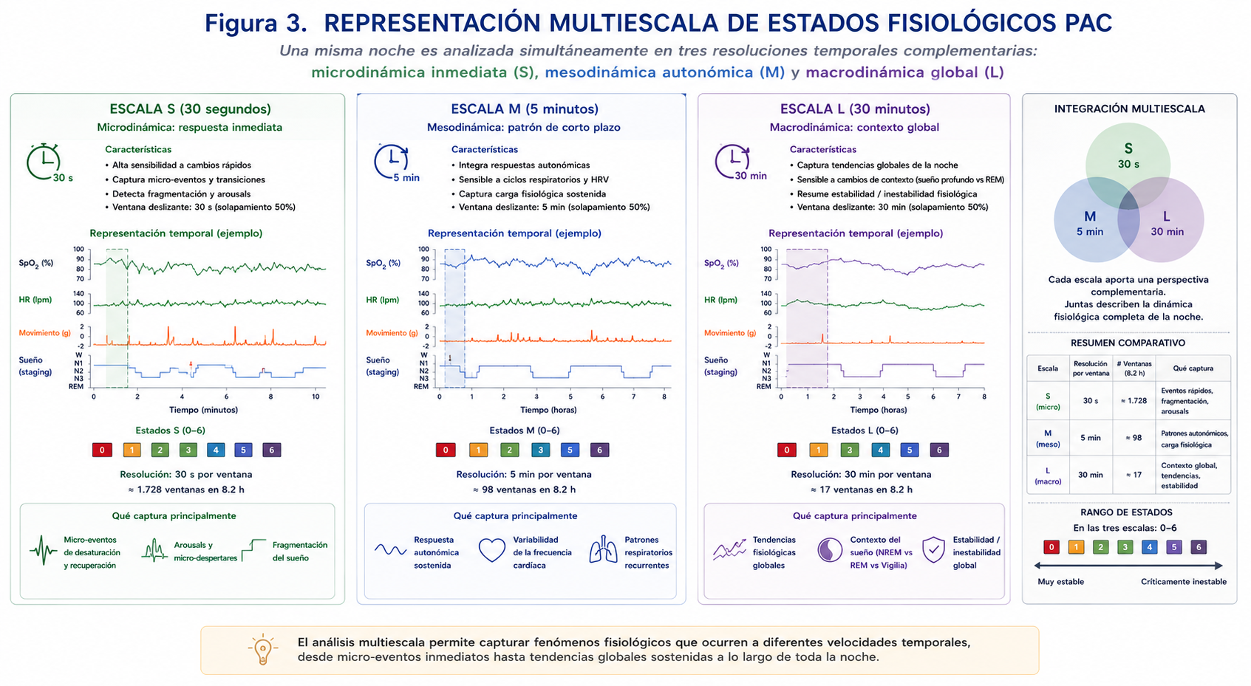
Figura 3. Representación multiescala de estados fisiológicos PAC. Una misma noche es analizada simultáneamente en tres resoluciones temporales complementarias: microdinámica inmediata (S), mesodinámica autonómica (M) y macrodinámica global (L).

6.3 Módulo windows.py — Construcción del vector de 24 features

6.3.1 Escalas temporales
Escala | Clave | Duración de ventana | K estados | Prefijo label
Short | s | 30 segundos | 6 | S0–S5
Medium | m | 5 minutos | 8 | M0–M7
Long | l | 30 minutos | 6 | L0–L5

6.3.2 Particionamiento de ventanas (partition_windows)
partition_windows() opera por índice de fila (chunks de N samples consecutivos a 1 Hz), no por timestamp. Esto tolera los gaps interiores pequeños que Etapa 2 garantiza que existan (cobertura ≥ 90 %). La última ventana parcial (is_tail=True) se conserva si y solo si su cobertura sobre la duración nominal supera tail_coverage_min=0.5. La cobertura se calcula sobre la duración nominal (no sobre n_samples_raw) para que la cola no infle artificialmente su cobertura.
Para cada ventana se genera una fila con 7 columnas de metadatos: scale, window_idx, t_start, t_end (nominal), n_samples_raw, coverage, is_tail.

6.3.3 El vector de 24 features canónicas
build_windows_for_night() orquesta la construcción completa del vector de features por ventana, combinando tres fuentes de información:
Grupo | N features | Features | Función
SpO2 stats | 6 | spo2_mean, spo2_std, spo2_min, spo2_max, spo2_p10, spo2_p90 | aggregate_signal_stats(spo2_clean)
HR stats | 6 | hr_mean, hr_std, hr_min, hr_max, hr_p10, hr_p90 | aggregate_signal_stats(hr_clean)
Movimiento stats | 3 | mov_mean, mov_std, mov_max | aggregate_signal_stats(mov)
Morfotipo densidad | 6 | n_edos_total, n_alpha, n_beta, n_gamma, n_delta, ird_mean_local | count_morphotype_densities()
Sueño fracción | 3 | frac_wake, frac_light_sleep, frac_deep_sleep | compute_sleep_composition()

Todas las estadísticas son nan-aware (nanmean, nanstd, nanpercentile). Si todos los samples de una ventana son NaN el feature es NaN (se descarta la ventana en el fit_kmeans). ird_mean_local = 0.0 cuando no hay EDOs en la ventana (la ausencia de eventos se codifica como 0, no NaN).
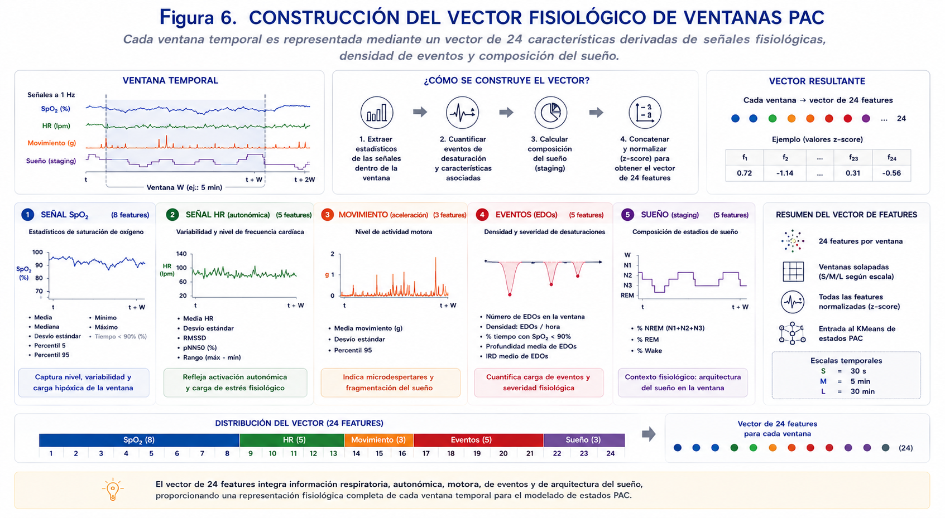
Figura 6. Construcción del vector fisiológico de ventanas PAC. Cada ventana temporal es representada mediante un vector de 24 características derivadas de señales fisiológicas, densidad de eventos y composición del sueño.

6.3.4 Asignación de EDOs a ventanas (regla de pertenencia)
Un EDO pertenece a una ventana si y solo si su ts_start está en el intervalo semiabierto [t_start, t_end). t_end es siempre el tiempo nominal (t_start + duración), no el timestamp del último sample. Esta regla explícita evita doble-conteo y es consistente entre todos los scripts que consumen este dato.
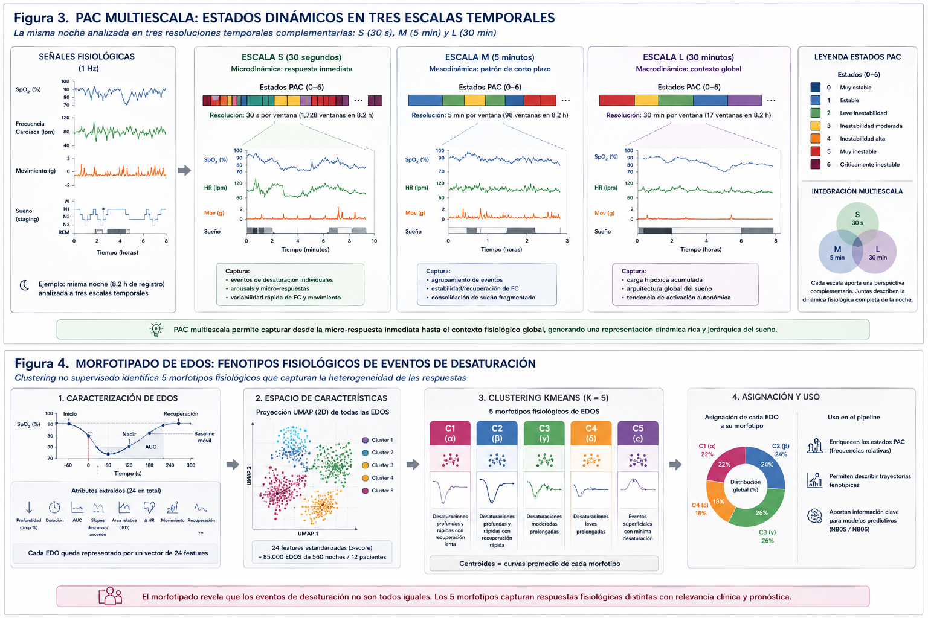

6.4 Módulo states.py — KMeans por escala

6.4.1 Máscara de training híbrida (Q6=C)
build_training_mask() en states.py aplica una máscara más laxa que la de morphotypes: incluye ventanas con frac_wake ≤ frac_wake_max (default PAC_STATES_TRAINING_MASK) AND coverage ≥ coverage_min. No requiere in_sleep estricto porque los estados PAC modelan la dinámica temporal completa, incluida la transición sueño-vigilia.

6.4.2 Reproducibilidad byte-idéntica
sort_pool_for_training() ordena el pool por (night_record_id, window_idx) con algoritmo estable (mergesort) antes de cualquier operación de fitting. Esto garantiza que el resultado de KMeans sea byte-idéntico independientemente del orden en que se ingieran los archivos parquet al consolidar el pool, lo cual es crítico para reproducibilidad en entornos paralelos o con distinto orden de filesystem.

6.4.3 Tres modelos independientes
Se entrena un KMeans independiente por escala (s, m, l). La decisión de separar en 3 modelos (vs. un modelo único con la escala como feature) permite que cada resolución temporal descubra sus propios patrones sin que las diferencias de densidad entre escalas distorsionen el clustering. Cada modelo persiste 4 archivos con sufijo de escala: pac_states_{scale}_kmeans.pkl, pac_states_{scale}_zscore.json, pac_states_{scale}_centroids.csv, pac_states_{scale}_metadata.json.

6.4.4 Labels de estado
int_to_state_label() mapea el entero de cluster al label con prefijo de escala: S0–S5 para short, M0–M7 para medium, L0–L5 para long. NaN se convierte a None (sin asignación). La columna resultante en el DataFrame se llama pac_state_{scale}.

6.5 Scripts de orquestación
train_pac_states.py carga el pool completo de ventanas, aplica máscara de training, ordena, normaliza (z-score pooled por escala), barre K ∈ [2..10], ajusta el modelo final para cada escala y llama persist_model(). Este script se corre una sola vez (o cuando cambia el corpus o los hiperparámetros).
apply_pac_states.py opera en dos modos: --mode batch (procesa todas las noches) o --mode night NR (una sola noche, para inferencia en app). Carga los 3 modelos (pkl + zscore), construye las ventanas con windows.py, aplica z-score y predict, mapea a labels, y persiste en states/{NR}.parquet. Crucialmente, escribe el SHA-256 de los centroides activos como metadata KV en el parquet para que el orquestador (Etapa 6.1) pueda detectar reruns de modelo.

6.6 Persistencia SHA en los states parquet (Etapa 6.1)
Cada states/{NR}.parquet almacena en su metadata KV de Apache Arrow la clave model_centroids_sha256: un hash SHA-256 de 16 caracteres calculado sobre la concatenación binaria de los 3 archivos pac_states_{s,m,l}_centroids.csv. Esta firma digital actúa como huella del modelo vigente en el momento de generación del archivo.
Cuando el orquestador detecta si un states/{NR}.parquet está obsoleto, compara la firma almacenada con la firma actual de los modelos en disco. Si coinciden, el archivo se considera vigente aunque su mtime sea más antiguo que el events/ correspondiente (ya que el cambio puede haber sido en columnas no usadas por states). Si difieren, el archivo se considera stale por cambio de modelo.

6.7 Control de calidad (qa_pac_states_batch.py)
qa_pac_states_batch.py ejecuta una batería de cinco verificaciones B1–B5 sobre el corpus completo de states/:
Check | Nombre | Verificación
B1 | Cobertura de noches | Todas las NRs de events/ tienen states/ correspondiente
B2 | Columnas esperadas | Cada states/{NR}.parquet contiene las 24 features + metadatos + 3 pac_state cols
B3 | Distribución de labels | Cada estado (S0–S5, M0–M7, L0–L5) tiene representación mínima en el corpus (evita colapso)
B4 | NaN en features | Fracción de filas con NaN ≤ umbral aceptable por escala
B5 | SHA consistency | El model_centroids_sha256 KV coincide con el SHA actual de los modelos

Las noches que fallan B2 (columnas faltantes) se registran en b2_fail_excluded.json. Estas noches son excluidas de la cohorte B estricta en pac/cohorts.py para evitar contaminar el análisis poblacional.

6.8 Output y relevancia en el pipeline
states/{NR}.parquet es una de las dos fuentes principales para la construcción de gold/states.parquet (Etapa 5). Contiene ~930 ventanas por noche (s: ~720, m: ~72, l: ~12) etiquetadas con su estado PAC, lo que permite a NB06 calcular la fracción de tiempo en estados patológicos como feature predictiva. La representación secuencial de estados también habilita el análisis de matrices de transición de Markov disponible en la app Streamlit.

7. Gold Data Lake: Consolidación y Enriquecimiento (Etapa 5)
La capa gold es el destino final del pipeline de datos. Consolida las 560 noches en cinco tablas analíticas amplias (wide) siguiendo la filosofía data-lake: preservar todo lo medido, agregar bloques transversales para análisis directo sin joins, y enriquecer con trazabilidad de modelo. Gold es inmutable durante el análisis: sólo se reconstruye cuando cambia un input upstream o un script de build.

7.1 Arquitectura de las tablas gold
Tabla | Script | Dimensiones | Descripción
events.parquet | build_events_gold.py | 85 286 × 32 | Un EDO por fila; 32 cols incluyendo flags de cohorte, user_id, model_version
events_curves.parquet | build_events_curves_gold.py | 85 286 × 33 | Mismo index que events + 30 puntos de curva SpO2 interpolados (curve_p00..curve_p29)
states.parquet | build_states_gold.py | 518 867 × 22 | Una ventana por fila (3 escalas × noches); 22 cols con pac_state + features clave
nights.parquet | build_nights_gold.py | 560 × 146 | Una noche por fila; 146 cols: 65 evento + 24 morfotipo + 33 estado + 24 clínicas
patients.parquet | build_patients_gold.py | 12 × 71 | Un paciente por fila; 71 features agregadas sobre todas sus noches

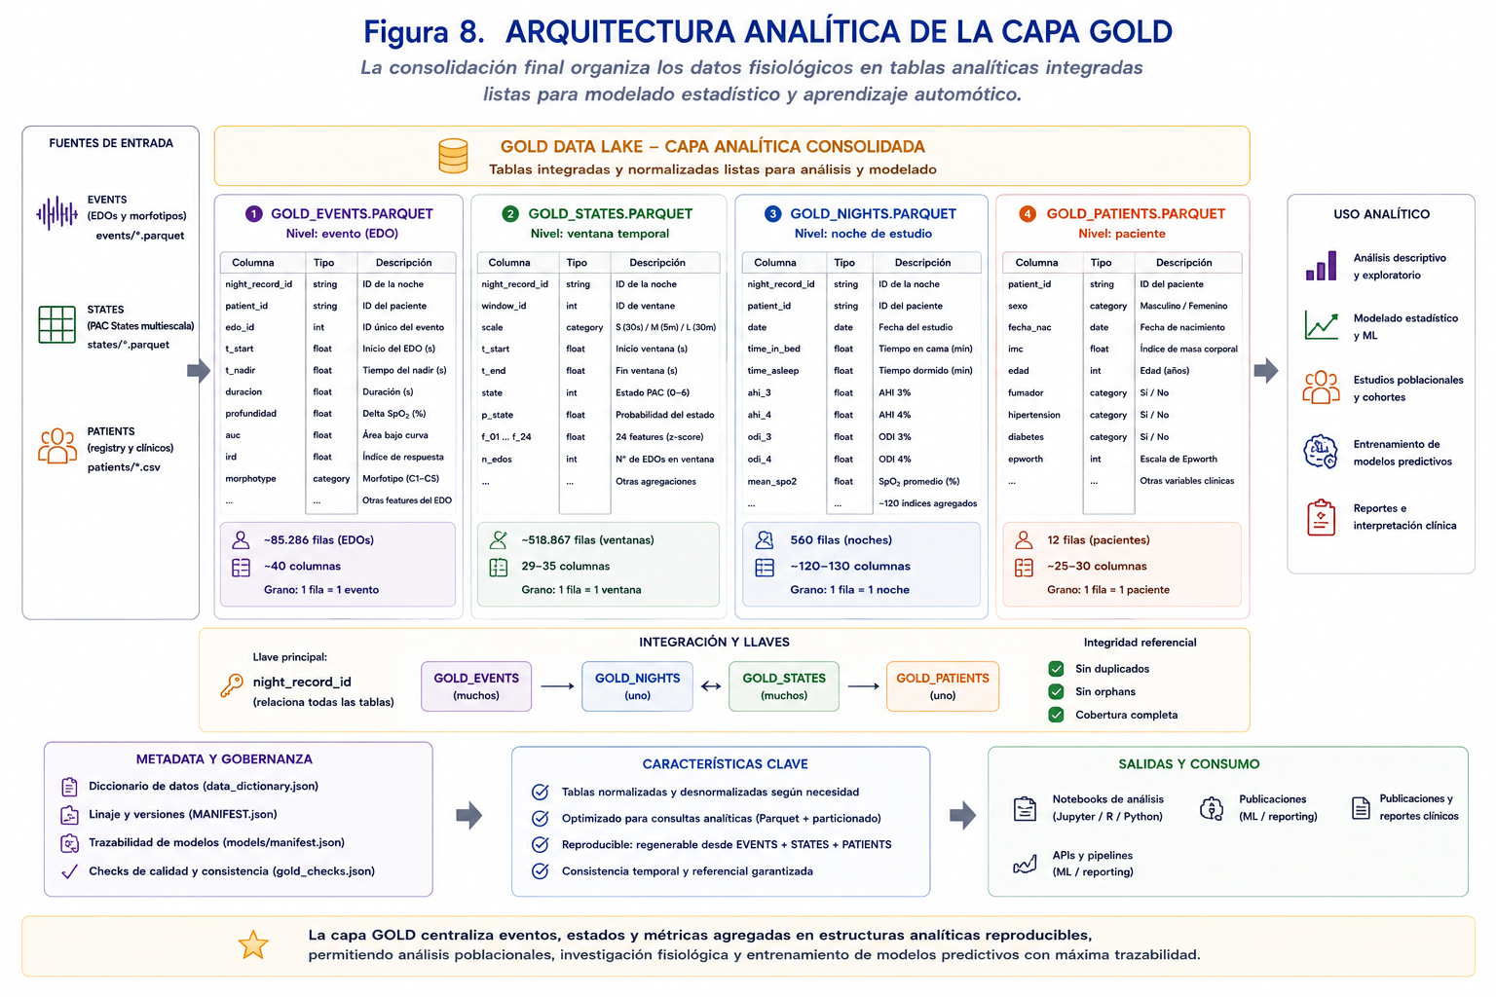
Figura 8. Arquitectura analítica de la capa Gold. La consolidación final organiza los datos fisiológicos en tablas analíticas integradas listas para modelado estadístico y aprendizaje automático.

7.2 events.parquet
El script build_events_gold.py consolida los 560 events/{NR}_edos.parquet en una tabla única. Además de las columnas originales del EDO (profundidad, duración, IRD, morfotipo, etc.), agrega tres bloques transversales:
- Identidad de paciente: user_id obtenido del lookup en reports/silver_qc_summary.csv (night_record_id → user_id).
- Flags de cohorte (Cohorte B): las columnas in_quality, in_strict, in_high_tst, flag_for_review y b2_fail se calculan a partir de pac/cohorts.py para cada NR. Permiten filtrar la cohorte directamente en un query sin joins externos.
- Trazabilidad de modelo: model_version leído de models/MANIFEST.json. Permite identificar con qué versión de los modelos se generó cada predicción.

El output se valida contra GOLD_EVENTS_SCHEMA (src/pac/schemas.py) que define los 32 tipos y nullabilidad esperados. La tabla final tiene 85 286 filas (suma de todos los EDOs detectados en las 560 noches que pasan QC).

7.3 events_curves.parquet
Complementa events.parquet con 30 columnas curve_p00 a curve_p29 que representan la serie temporal de SpO2 normalizada de cada EDO, interpolada a resolución fija de 30 puntos. Es la materia prima de morphotypes_curve.py y de visualizaciones de forma de curva. Se mantiene separada de events.parquet para no inflar el tamaño de la tabla principal.

7.4 states.parquet
build_states_gold.py consolida los 560 states/{NR}.parquet en una tabla única de 518 867 ventanas. Además de las features de ventana y los pac_state labels, agrega user_id, flags de cohorte y model_version. Las 22 columnas incluyen los metadatos de ventana (scale, t_start, coverage), los 3 labels de estado (pac_state_s, pac_state_m, pac_state_l) y un subconjunto seleccionado de las 24 features para análisis sin necesidad de volver al layer de states/.

7.5 nights.parquet
Build_nights_gold.py es el script más complejo: construye una fila por noche con 146 features derivadas de múltiples fuentes. Las features se organizan en cuatro bloques:
Bloque | N cols aprox. | Contenido
Eventos | 65 | Índices nocturnos derivados de events/: n_edos_per_hour, IAH proxy, median_depth, quartiles IRD, fracciones por morfotipo, etc.
Morfotipos | 24 | Distribución y estadísticas de los morfotipos escalares y de curva por noche
Estados PAC | 33 | Fracción de tiempo en cada estado por escala, features de transición (entropía, adhesión)
Clínicas | 24 | Indicadores derivados de QC y parámetros de la señal: AHI device, TST, eficiencia de sueño, sleep stages proporciones

nights.parquet es la tabla de entrada primaria para NB06 (modelo predictivo de riesgo nocturno). Sus 146 features contienen ya todo lo necesario para entrenar y evaluar modelos sin joins adicionales.
El catálogo de columnas de nights.parquet se documenta en gold/nights_columns.json (generado por build_nights_columns_doc.py): tipo, fuente, bloque temático y descripción de cada una de las 146 columnas.

7.6 patients.parquet
build_patients_gold.py agrega las 560 noches por user_id (12 pacientes) produciendo un perfil longitudinal de cada paciente. Las 71 features incluyen estadísticas de las distribuciones por paciente (mean, std, min, max, percentiles) de las métricas nocturnas más relevantes, más indicadores de variabilidad intra-paciente. Esta tabla habilita análisis de fenotipos longitudinales y de respuesta al tratamiento.

7.7 Sidecars y artefactos auxiliares
Archivo | Descripción
gold/MANIFEST.json | Versión de modelo, fecha de build, checksums de tablas, estadísticas dimensionales. Fuente de trazabilidad para el orquestador.
gold/nights_columns.json | Catálogo de las 146 columnas de nights.parquet con tipo, fuente y descripción.
gold/cohort_patients.parquet | Subset de patients.parquet para la cohorte B estricta.
gold/transition_matrices.parquet | Matrices de transición de Markov entre PAC States por escala y por noche.
gold/night_features.parquet | Subconjunto de nights.parquet orientado a features de NB06/NB07 (sin cols redundantes).
gold/window_risk_predictions.parquet | [NB08] 452.955 ventanas S x 4 horizontes de prediccion (p_severe_2/5/10/15min). Probabilidades LOPO-CV de evento severo en los proximos 2-15 min. AUC=0.821 a 5 min. Generado por NB08_lead_time_prediction.ipynb.

7.8 Política de cohorte (pac/cohorts.py)
La cohorte de análisis no es el corpus completo de 560 noches. pac/cohorts.py define cuatro niveles de inclusión que se usan como flags en las tablas gold:
Cohorte | Función | Criterio
in_quality | get_cohort_quality() | Noches que pasan QC silver (coverage ≥ 90 %, duración ≥ 3 h)
in_strict | get_cohort_strict() | in_quality + excluye b2_fail_excluded + excluye flag_for_review
in_high_tst | get_cohort_high_tst() | in_strict + TST ≥ 4 horas (alta calidad de sueño registrada)
flag_for_review | _flag_for_review_nrs() | Noches con anomalías detectadas en QA manual (revisión humana pendiente)

b2_fail_excluded.json lista las NRs que fallaron el check B2 de qa_pac_states_batch.py (columnas faltantes en states/). Estas noches existen en bronze/silver/events pero no tienen states válidos y se excluyen de la cohorte B estricta.

7.9 Output y relevancia en el pipeline
La capa gold cierra el ciclo de transformación de datos. Toda la inteligencia del pipeline — detección, morfotyping, states, enrichment — converge aquí en una representación analítica lista para consumir directamente en Python (pd.read_parquet), sin necesidad de recorrer la jerarquía de layers individuales. NB05–NB08 y la app Streamlit consumen exclusivamente gold para su análisis. NB08 escribe adicionalmente window_risk_predictions.parquet al gold. El orquestador monitorea la frescura de gold comparando mtimes de events/, states/ y scripts/build_*_gold.py contra el mtime más antiguo de las tablas gold.

8. Orquestador Incremental (Etapa 6)
El orquestador es el sistema de gestión del pipeline que detecta automáticamente qué etapas están obsoletas (stale) y las re-ejecuta en el orden correcto. Resuelve el problema de mantener la consistencia de un pipeline de múltiples etapas cuando cualquier input o modelo puede cambiar en cualquier momento.

8.1 Archivos principales
Archivos clave | src/pac/orchestrator.py · scripts/orchestrate.py
Inputs | Estado actual del filesystem: mtimes de bronze/, silver/, events/, states/, gold/, models/
Outputs | Plan de ejecución impreso en consola + ejecución de comandos si --run o --yes
Estado corpus | Funciona de forma continua — no hay output de datos, sólo gestión de staleness
Tests | tests/test_orchestrator.py — detect_*_stale con fixtures de mtime mockeado

8.2 Objetivo
Proveer un único punto de entrada (python scripts/orchestrate.py) que determine el estado del pipeline y ejecute sólo las etapas necesarias. El diseño separado entre la biblioteca pura (orchestrator.py) y la CLI (orchestrate.py) permite testear la lógica de detección sin side-effects de filesystem y facilita integración con CI/CD.

8.3 Arquitectura interna (orchestrator.py)

8.3.1 Datatypes
El módulo define dos dataclasses centrales: StageStatus encapsula el estado de una etapa (n_total, n_stale, stale_nrs, reasons); PipelineStatus contiene un diccionario de StageStatus indexado por nombre de etapa. La propiedad stale_stages devuelve las etapas con n_stale > 0; is_clean es True sólo cuando todas están limpias.

8.3.2 Helpers de mtime
_mtime(path) devuelve el mtime del archivo, o float('-inf') si no existe (garantiza que un output faltante siempre sea stale). _max_mtime(paths) devuelve el máximo mtime de una lista de paths. _list_nrs_in(dir) enumera los NRs presentes en un directorio filtrando estrictamente por el patrón NR_<10hex>.parquet (excluye archivos secundarios como _edos.parquet, _qc.parquet). _list_nrs_events_edos() enumera los NRs en events/ usando los archivos *_edos.parquet como proxy (un NR puede tener hasta 3 archivos en events/).

8.3.3 Detección por etapa
Función | Etapa | Lógica de detección
detect_silver_stale() | Silver | Para cada NR en bronze/: stale si silver/{NR}.parquet no existe o si mtime(bronze/{NR}) > mtime(silver/{NR})
detect_events_stale() | Events | Para cada NR en silver/: stale si events/{NR}_edos.parquet no existe, o si mtime(silver/) > mtime(events/), o si mtime(model_morpho) > mtime(events/)
detect_states_stale() | States | Para cada NR en events/: stale si states/{NR}.parquet no existe o si SHA stored ≠ SHA actual (Etapa 6.1); fallback a mtime si no hay SHA
detect_gold_stale() | Gold | Atómica (no por NR): stale si falta alguna tabla gold/, o si max_mtime(events/ ∪ states/ ∪ scripts/build_*) > min_mtime(gold/)

8.3.4 Validación SHA para states (Etapa 6.1)
La validación SHA es la mejora más relevante de la Etapa 6. Resuelve un falso positivo del esquema puro de mtime: si se re-aplica morphotypes (cambia el campo morphotype de los EDOs) sin reentrenar PAC States, el mtime de events/ se actualiza aunque los estados sigan siendo válidos (PAC States no usa morphotype directamente en su pipeline de inferencia, sólo en las ventanas).
_compute_pac_models_sha256() calcula SHA-256 sobre los 3 archivos pac_states_{s,m,l}_centroids.csv concatenados, truncado a 16 hexadecimales. Esta firma representa unívocamente el modelo activo. apply_pac_states.py escribe esta firma como metadata KV ('model_centroids_sha256') en el Apache Arrow metadata de cada states/{NR}.parquet en el momento de generación. _read_states_models_sha256() la recupera. La lógica de detección completa es:
- Si stored_sha == current_sha → el estado es vigente, incluso si mtime(events/) > mtime(states/).
- Si stored_sha != current_sha → stale por cambio de modelo (requiere re-apply).
- Si stored_sha es None (states pre-Etapa 6.1 o modelo no disponible) → fallback conservador: usar mtime para decidir.

8.3.5 compute_plan() y propagación downstream
compute_plan() convierte el PipelineStatus en una lista ordenada de pasos ejecutables. La política de propagación es conservadora: si una etapa está stale, todas las etapas downstream también deben re-correrse aunque parezcan limpias. Esto es necesario porque al ejecutar una etapa upstream sus mtimes cambian, lo que invalidaría inmediatamente los archivos downstream.
needs_silver | status.stages['silver'].is_stale_global
needs_events | needs_silver OR status.stages['events'].is_stale_global
needs_states | needs_events OR status.stages['states'].is_stale_global
needs_gold | needs_states OR status.stages['gold'].is_stale_global

Cuando needs_events es True, se emiten dos pasos separados: 'Events pipeline (genera EDOs + indices)' y 'Apply morphotypes (agrega columna morphotype a edos)'. Esta separación permite que el pipeline falle ruidosamente si alguno de los dos sub-pasos se rompe, facilitando el diagnóstico.

8.4 CLI de orquestación (orchestrate.py)
scripts/orchestrate.py expone un CLI con sub-comandos para los tres modos de uso típicos:
Comando | Acción
python scripts/orchestrate.py | Default: calcula plan, muestra resumen y pide confirmación y/N antes de ejecutar
python scripts/orchestrate.py status | Solo inventario: muestra qué etapas están stale sin ejecutar nada
python scripts/orchestrate.py status -v | Igual que status pero lista los NRs stale (hasta 5 por etapa) y sus razones
python scripts/orchestrate.py plan | Imprime el plan de ejecución (comandos) sin ejecutar
python scripts/orchestrate.py run | Calcula plan y ejecuta tras confirmación interactiva
python scripts/orchestrate.py run --yes | Ejecuta sin prompt (modo CI/CD no interactivo)
python scripts/orchestrate.py run --dry-run | Equivalente a plan: imprime sin ejecutar

Bronze (raw → bronze) NO está cubierto por el orquestador: el naming del archivo raw es arbitrario y el NR se calcula del contenido. Para nuevas xlsx el usuario corre run_bronze.py antes de invocar el orquestador.

8.5 Limitaciones conocidas y mejoras futuras
Los scripts silver y events son batch-full: procesan todos los NRs aunque solo algunos estén stale. El orquestador detecta correctamente los NRs stale para diagnóstico (via stale_nrs), pero la ejecución es siempre full. La mejora prevista es añadir --only-stale a esos scripts para procesar selectivamente solo los NRs que lo requieren, reduciendo el tiempo de ejecución incremental.

8.6 Relevancia en el pipeline
El orquestador transforma el pipeline de un proceso batch monolítico a un sistema incremental con detección automática de cambios. Esto es esencial para el flujo de trabajo de investigación donde los modelos se reentrenan iterativamente y la cohorte crece: sin el orquestador cada cambio requeriría reconstruir todo manualmente con riesgo de inconsistencias entre layers. El diseño de biblioteca pura + CLI también facilita la integración con notebooks de análisis (importar detect_all() sin correr nada) y con sistemas de CI que pasan --yes para ejecutar automáticamente.

9. NB05: Análisis de Trayectorias Nocturnas
El notebook NB05 aborda la dimensión temporal longitudinal del proyecto: en lugar de analizar noches individuales en aislamiento, estudia patrones de progresión de la enfermedad a lo largo de todas las noches de un paciente. Su aporte central es el modelo de trayectorias nocturnas que clasifica cada noche en uno de tres arquetipos de riesgo basado en la distribución de sus estados PAC.

9.1 Objetivo
NB05 tiene dos objetivos paralelos: (1) descubrir trayectorias nocturnas recurrentes en la cohorte mediante clustering KMeans no supervisado sobre features agregadas por noche, y (2) evaluar si el conjunto de features PAC (estados + morfotipos + dinámicas) predice significativamente la severidad AASM de la noche (clasificación supervisada con validación LOPO).

9.2 Modelo de trayectorias (nb05_traj_kmeans.pkl)
El clustering de trayectorias opera sobre un vector de 7 features nocturnas derivadas de la tabla gold/nights.parquet:
Feature | Descripción
frac_state_m_M5 | Fracción de tiempo en estado M5 (estado patológico con alta carga hipóxica)
frac_state_m_M7 | Fracción de tiempo en estado M7 (estado patológico severo)
pct_severe | Proporción de eventos morfotipo C4 o C5 (severos) sobre total de EDOs
mean_ari | IRD medio de la noche (intensidad media de respuesta a la desaturación)
coupling_index | Fracción de eventos severos que ocurren en estados M patológicos
n_transitions_state_m | Número de transiciones entre estados M distintos (dinámica temporal)
entropy_state_m | Entropía de Shannon de la distribución de estados M (irregularidad)

El modelo persiste como un diccionario pickle (nb05_traj_kmeans.pkl) con tres claves: 'scaler' (StandardScaler ajustado sobre training), 'kmeans' (KMeans con K=3), y 'cluster_map' (mapeo de label interno a índice semántico ordenado por riesgo creciente). K=3 fue elegido por interpretabilidad clínica: tres arquetipos que representan gradientes de carga hipóxica.

9.3 Los tres arquetipos de trayectoria
Cluster | Nombre | Perfil fisiológico
0 | Estable-Protector | Pocas horas en estados patológicos, bajo IRD, pocos eventos severos, baja entropía. Noche estable con escasa carga hipóxica.
1 | Carga Intermedia | Mezcla de estados: algunos M5/M7 pero también estados protectores. IRD moderado. Perfil mixto, candidato a seguimiento.
2 | Carga Hipóxica Alta | Alta fracción en M5/M7, alto coupling_index (eventos severos en estados patológicos), alta entropía, muchas transiciones. Noche con máxima carga hipóxica.

Los nombres de los arquetipos son interpretaciones del investigador basadas en los centroides, no etiquetas automáticas. El cluster_map garantiza que 0=Estable, 1=Intermedio, 2=Alto independientemente del orden interno de KMeans.

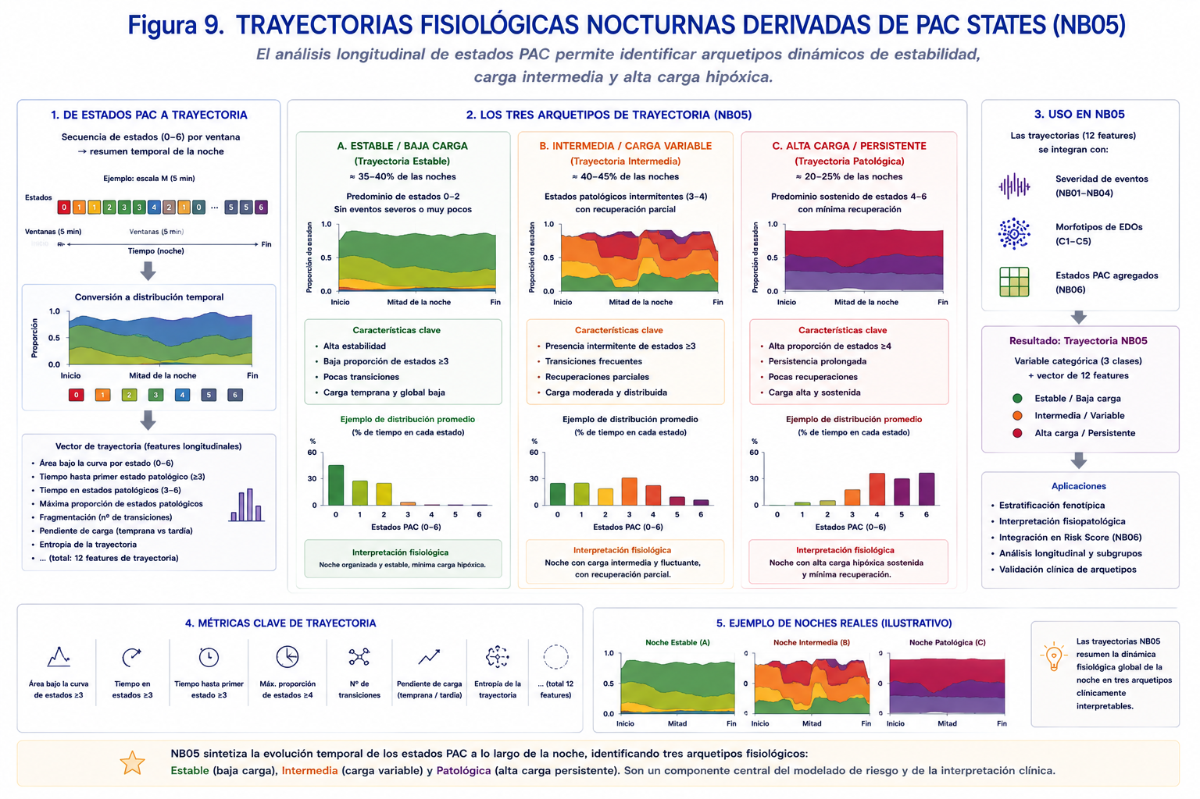
Figura 9. Trayectorias fisiológicas nocturnas derivadas de PAC States. El análisis longitudinal de estados PAC permite identificar arquetipos dinámicos de estabilidad, carga intermedia y alta carga hipóxica.

9.4 Clasificación AASM supervisada (validación LOPO)
Como segundo objetivo, NB05 entrena un clasificador supervisado para predecir la severidad AASM de cada noche (Normal / Leve / Moderado / Severo, derivada del ODI3 del dispositivo) usando el conjunto de features PAC. La validación se realiza con Leave-One-Patient-Out (LOPO): cada fold excluye un paciente completo para evaluar generalización real entre pacientes.
Métrica | Valor | Contexto
Modelo | RandomForestClassifier(n_estimators=300, class_weight=balanced, max_depth=15) | —
Cohorte | in_strict (490 noches, 8 pacientes) | Excluye b2_fail y flag_for_review
Accuracy global | 0.684 | Alta porque un paciente domina clase Leve
Balanced accuracy | 0.383 | Global; media de folds = 0.549
Kappa de Cohen | 0.261 | Acuerdo moderado sobre 4 clases
F1 weighted | 0.614 | Mejor en pacientes con una clase dominante
Top 5 features | frac_state_s_S2, frac_state_m_M2, frac_state_l_L5, n_transitions_state_s, frac_state_s_S3 | PAC States dominan la importancia

La variabilidad entre folds LOPO es alta (balanced_acc std=0.193): el paciente 240 obtiene bacc=1.0 mientras el paciente 314 obtiene bacc=0.375. Esto refleja la naturaleza heterogénea del SAHS y la pequeñez de la cohorte (12 pacientes). El resultado principal de NB05 es la identificación de los PAC States como el grupo de features más predictivo.

9.5 Relevancia en el pipeline
El output práctico de NB05 es el modelo nb05_traj_kmeans.pkl que se usa en tiempo de inferencia en pipeline.py/_compute_night_features() para asignar el night_traj_cluster a cada nueva noche analizada. Este cluster (0/1/2, nombre: Estable-Protector / Carga Intermedia / Carga Hipóxica Alta) es una de las 16 features del modelo NB06 de riesgo nocturno (via la columna night_traj_cluster en NIGHT_FEATURES).

10. NB06: Modelos Predictivos de Severidad y Riesgo
NB06 es el corazón predictivo del proyecto. Entrena dos modelos complementarios: un clasificador de severidad de evento individual (LightGBM) y un clasificador de riesgo nocturno (Regresión Logística). La combinación de ambas predicciones produce el Risk Score final que expone la app Streamlit.

10.1 Archivos principales
Archivos clave | notebooks/NB06_*.ipynb · models/nb06_event_lgbm.pkl · models/nb06_night_lr.pkl · models/nb06_config.json
Inputs | gold/nights.parquet · gold/events.parquet · gold/states.parquet · models/nb05_traj_kmeans.pkl
Outputs | models/nb06_event_lgbm.pkl · models/nb06_night_lr.pkl · models/nb06_config.json (umbrales, pesos, features)
Estado corpus | Completado — AUC evento=0.887, AUC noche=0.911 (LOPO)
Tests | Validación LOPO por paciente en NB06; tests de integración en tests/test_pipeline.py

10.2 Modelo A1: Severidad de evento (LightGBM)
El objetivo es clasificar cada EDO individual como severo (C4 o C5 en morfotipo de curva) o no severo (C1/C2/C3). Esta es una clasificación binaria a nivel evento usando 10 features rolling que capturan el contexto temporal acumulado hasta ese evento.

10.2.1 Features del modelo de evento (EVENT_FEATURES, 10 dimensiones)
Feature | Tipo | Descripción
state_m_enc | Estado PAC | Label del estado M activo al momento del evento (entero 0–7)
state_s_enc | Estado PAC | Label del estado S activo al momento del evento (entero 0–5)
state_l_enc | Estado PAC | Label del estado L activo al momento del evento (entero 0–5)
pre_state_m_enc | Estado PAC | Label del estado M del evento ANTERIOR (contexto de transición)
pre_eq_current | Estado PAC | 1 si el estado M anterior == estado M actual (adhesión)
frac_path_m_30ev | Rolling | Fracción de los últimos 30 eventos en estados M patológicos
recent_morph_mean | Rolling | Media del morfotipo numérico (C1=0..C5=4) de los últimos 30 eventos
ci_so_far | Acumulado | Coupling index acumulado hasta el evento: severos_en_path / total_severos
n_severe_so_far | Acumulado | Conteo de eventos severos ocurridos antes de este evento en la noche
event_position | Posicional | Posición relativa del evento en la noche: índice / (n_eventos − 1)

Las features rolling (frac_path_m_30ev, recent_morph_mean) y acumuladas (ci_so_far, n_severe_so_far) se calculan en orden cronológico estricto: sólo usan información disponible ANTES del evento actual. Esto garantiza ausencia de data leakage en el entrenamiento y en la inferencia.

10.2.2 Resultados del modelo de evento
Métrica | Valor
AUC-ROC (LOPO) | 0.887
Umbral de decisión | 0.386 (event_threshold en nb06_config.json)
Sensibilidad | 0.836
Especificidad | 0.765
Algoritmo | LightGBMClassifier (nb06_event_lgbm.pkl)

10.3 Modelo A2: Riesgo nocturno (Regresión Logística)
El modelo de riesgo nocturno predice la probabilidad de que una noche sea de alto riesgo (SAHS moderado-severo según clasificación compuesta). Opera sobre 16 features nocturnas que agregan la información de estados PAC, coupling y morfotipos a nivel de noche completa.

10.3.1 Features del modelo nocturno (NIGHT_FEATURES, 16 dimensiones)
Feature | Descripción
ci_s / ci_m / ci_l | Coupling index por escala: fracción de eventos severos en estados patológicos (S/M/L)
coupling_index | Coupling index medio (= ci_m en implementación actual)
frac_state_m_M0..M7 | 8 fracciones: % del tiempo de la noche en cada estado M0..M7
entropy_state_m | Entropía de Shannon de la distribución de estados M (irregularidad nocturna)
pct_severe | % de eventos morfotipo C4/C5 sobre total de eventos de la noche
mean_ari | IRD medio de la noche (media del ird_event de todos los EDOs)
night_traj_cluster | Arquetipo de trayectoria NB05: 0=Estable, 1=Intermedio, 2=Alto riesgo

10.3.2 Resultados del modelo nocturno
Métrica | Valor
AUC-ROC (LOPO) | 0.911
Umbral de decisión | 0.303 (night_threshold en nb06_config.json)
Algoritmo | LogisticRegression (nb06_night_lr.pkl)
Features más predictivas | coupling_index, frac_state_m_M5, frac_state_m_M7, pct_severe

10.4 Risk Score: combinación ponderada
El Risk Score es el indicador sintético final que combina la predicción de evento y la predicción nocturna en un índice 0–100 interpretable clínicamente. La fórmula es:
Risk Score = clip(0.4 × P_event_norm + 0.6 × P_night, 0, 1) × 100
Donde P_event_norm = min(p_severe_mean / 0.30, 1.0) normaliza la probabilidad media de severidad de evento al percentil 99 observado en training (~ 0.30), y P_night es la probabilidad directa del modelo logístico nocturno. El peso nocturno (0.6) mayor que el de evento (0.4) refleja que la noche captura mejor el riesgo acumulado que un evento individual.
Categoría | Rango | Interpretación clínica
Bajo | < 30 | Sin indicios de SAHS significativo; no requiere intervención inmediata
Moderado | 30–60 | SAHS leve-moderado posible; recomendable seguimiento o confirmación diagnóstica
Alto | ≥ 60 | Alta probabilidad de SAHS moderado-severo; priorizar evaluación clínica

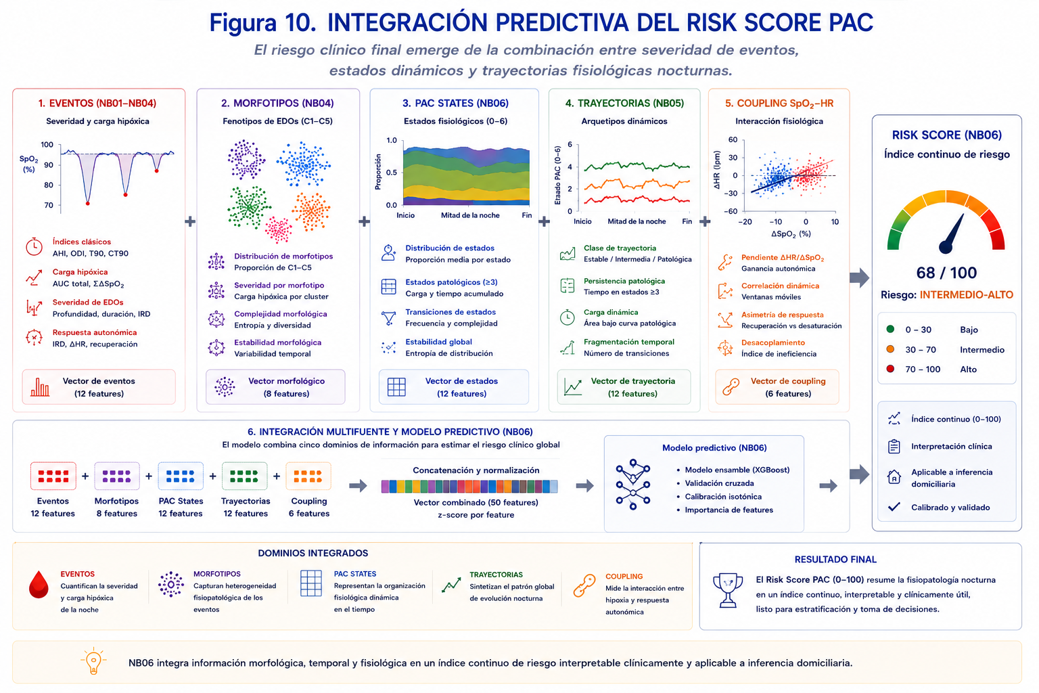
Figura 10. Integración predictiva del Risk Score PAC. El riesgo clínico final emerge de la combinación entre severidad de eventos, estados dinámicos y trayectorias fisiológicas nocturnas.

10.5 Catálogo de artefactos NB06
Archivo | Contenido
models/nb06_event_lgbm.pkl | Modelo LightGBM de severidad de evento serializado
models/nb06_night_lr.pkl | Modelo de Regresión Logística de riesgo nocturno serializado
models/nb06_config.json | Umbrales, pesos de Risk Score, listas EVENT_FEATURES / NIGHT_FEATURES, estados patológicos por escala, cluster_names NB05, AUCs LOPO

10.6 Relevancia en el pipeline
NB06 es el componente que da sentido diagnóstico al pipeline completo: convierte los patrones morfológicos y temporales en una probabilidad de riesgo accionable. En tiempo de inferencia (app/pipeline.py), las funciones _compute_event_features(), _compute_night_features() y _predict() replican exactamente la lógica de NB06 sobre una sola noche nueva, produciendo el mismo Risk Score que se muestra en la app Streamlit. La calidad del modelo (AUC noche 0.911) valida retroactivamente que los constructos intermedios del pipeline (morfotipos, estados, coupling) capturan información diagnóstica real.

11. Pipeline de Inferencia para Noche Individual (app/pipeline.py)
app/pipeline.py es el wrapper de inferencia de tiempo de ejecución: dado un archivo Excel de una sola noche, ejecuta los 10 pasos del pipeline completo (sin reentrenamiento) y devuelve un diccionario estructurado con todos los resultados listos para consumir por la app Streamlit o por scripts externos. Es el único punto de entrada para análisis de nuevas noches.
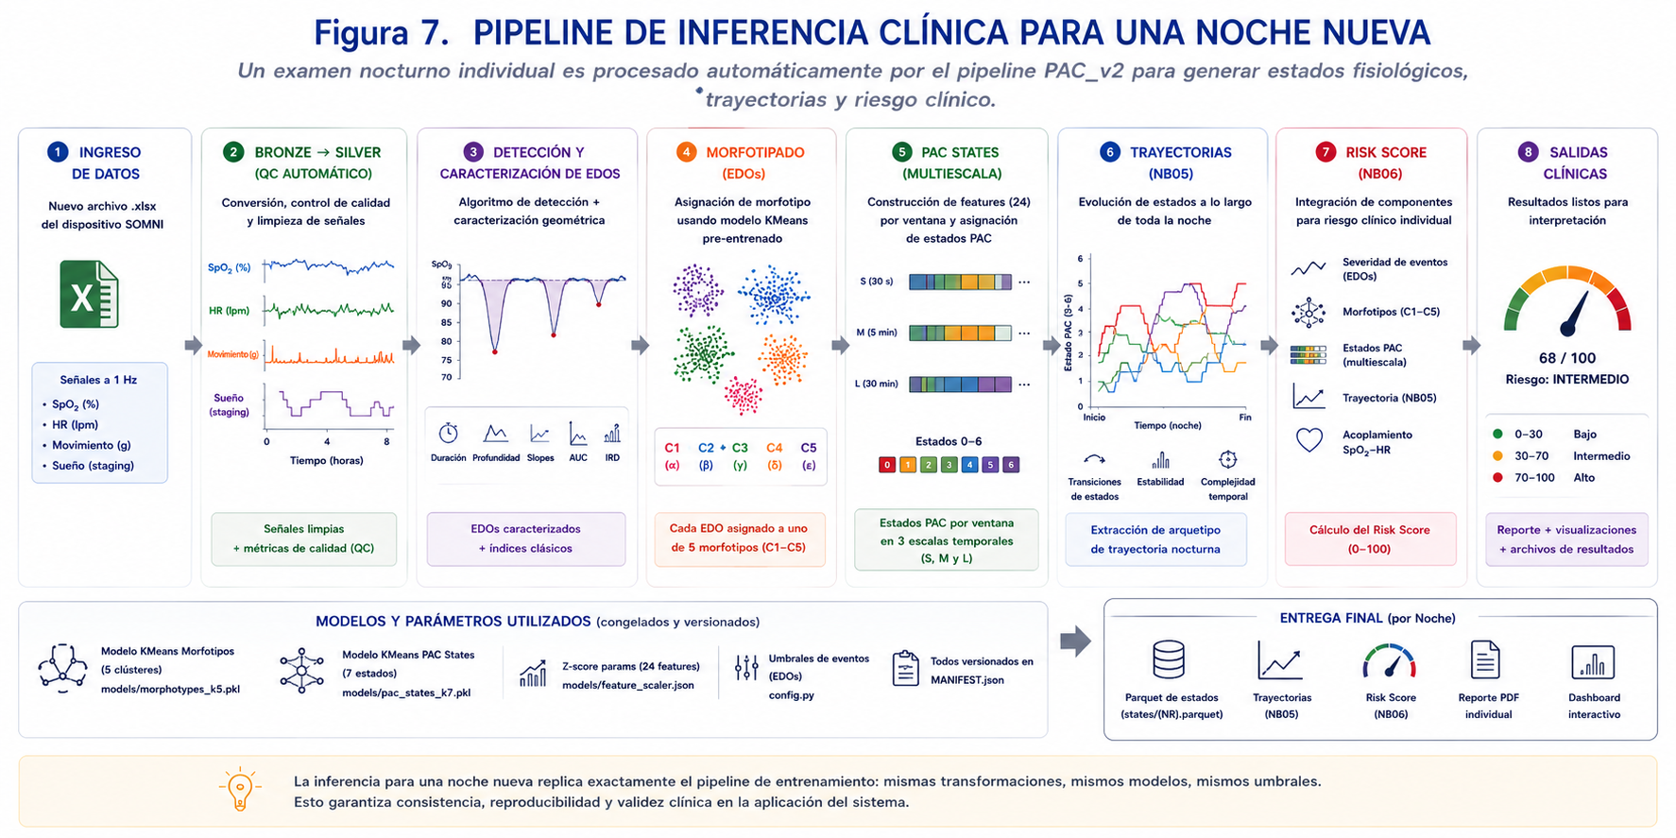
Figura 7. Pipeline de inferencia clínica para una noche nueva. Un examen nocturno individual es procesado automáticamente por el pipeline PAC_v2 para generar estados fisiológicos, trayectorias y riesgo clínico.

11.1 API pública
La función pública es run_pipeline(excel_path, models_dir=None, verbose=True). Devuelve un dict con las claves: meta, sig, events, ev_df, state_windows, night_feats, risk_score, risk_label, p_night, p_severe_mean, p_severe_p90, is_high_risk_night, n_events, n_severe, traj_name.
models_dir por defecto apunta a PAC_v2/models/. El dict de retorno incluye todos los datos intermedios (sig, ev_df, state_windows) para que la app pueda construir cualquier visualización sin necesidad de re-computar pasos anteriores.

11.2 Los 10 pasos del pipeline
Paso | Función | Input | Output
1+2 | _ingest_and_qc(excel_path) | Archivo Excel (3 bloques) | meta: dict, sig: DataFrame 9 cols (1 Hz)
3 | _detect_events(sig) | sig DataFrame | events: list[dict] — un dict por EDO
4 | _assign_morphotypes(events, md) | events list + modelos morpho (pkl+zscore) | events enriquecidos con morphotype_curve (C1-C5) y morphotype (α/β/γ/δ)
5+6 | _build_state_windows(sig, edos, md) | sig + edos_df + modelos states | state_windows: {'s':df, 'm':df, 'l':df} con state_label por ventana
7 | _map_events_to_states(events, sw) | events list + state_windows | ev_df: DataFrame — cada evento con state_{s,m,l}_label y pre_state_m
8 | _compute_event_features(ev_df, cfg) | ev_df + nb06_config | ev_df enriquecido con 10 features rolling NB06 A1
9 | _compute_night_features(ev_df, sw, cfg, md) | ev_df + state_windows + nb05 pkl | night_feats: dict con 16 features nocturnas NB06 A2
10 | _predict(ev_df_feat, nf, md, cfg) | ev_df con features + night_feats + modelos | p_severe_mean, p_night, risk_score (0-100), risk_label

11.3 Paso 1+2: Ingesta y QC de rango
_ingest_and_qc() llama a pac.ingest.load_xlsx_night() (que parsea el formato 3-bloques del dispositivo SOMNI), aplica normalize_signals() para obtener las 5 columnas canónicas (timestamp, spo2, hr, mov, sleep_stage) a 1 Hz, y luego aplica QC de rango inline: marca como inválidos los samples fuera de SPO2_MIN_VALID (55%) o HR_MIN_VALID (30) / HR_MAX_VALID (200), produciendo las columnas _clean con NaN donde inválido.

11.4 Paso 3: Detección de eventos
_detect_events() replica la lógica de pac.events: calcula baseline móvil de SpO2 (ventana 120s), detecta candidatos a EDO (caída ≥ 2%, duración ≥ 10s, recuperación a 90% del baseline), calcula gaps, y llama characterize_edo() para cada candidato. La función tolera excepciones silenciosamente (continue) para no interrumpir la inferencia por un solo evento corrupto.

11.5 Paso 4: Asignación de morfotipos
_assign_morphotypes() opera en dos sub-pasos secuenciales. Primero asigna morfotipos de curva (C1–C5): extrae las curvas SpO2 de 30 puntos de cada evento, calcula las curvas ΔSpO2 (curva_abs − baseline_spo2) y aplica el modelo de curva. Segundo asigna morfotipos escalares (α–δ): construye la matriz de 10 features, aplica z-score con el scalar_zp guardado, imputa NaN con medias de columna (safety net) y aplica predict. Las dos asignaciones son independientes y se almacenan en campos separados del dict de evento.

11.6 Pasos 5–7: Ventanas, estados y mapeo
_build_state_windows() construye los vectores de 24 features y asigna estados PAC (S/M/L) para las 3 escalas. Aplica imputation de NaN con medias de columna y nan_to_num(nan=0.0) como fallback final antes del predict. _map_events_to_states() asigna a cada evento la etiqueta de estado activa en su ts_start para las 3 escalas, y calcula pre_state_m (estado M del evento anterior) e is_severe (C4 o C5).

11.7 Pasos 8–9: Features NB06
_compute_event_features() implementa el rolling causal con bucle secuencial: para el evento i, mira la ventana [max(0, i−30), i) de eventos anteriores para calcular frac_path_m_30ev y recent_morph_mean, y acumula ci_so_far y n_severe_so_far. event_position = i / (n−1). Todo esto replica exactamente la función rolling_event_features() de NB06 para garantizar que las features de inferencia sean idénticas a las de training.
_compute_night_features() calcula los 16 features nocturnas: 8 fracs M0..M7, 3 coupling indices (s/m/l), entropy, n_transitions, pct_severe, mean_ari, y night_traj_cluster (via nb05_traj_kmeans.pkl). Si el modelo de trayectorias no está disponible, usa default 1 (Carga Intermedia) sin interrumpir.

11.8 Paso 10: Predicción y Risk Score
_predict() carga nb06_event_lgbm.pkl y nb06_night_lr.pkl, aplica predict_proba a las features de evento y noche, y calcula el Risk Score. P_event_norm se calcula como min(p_severe_mean / 0.30, 1.0) donde 0.30 es el percentil 99 de p_severe en training. La fórmula final es Risk Score = clip(0.4 × P_event_norm + 0.6 × P_night, 0, 1) × 100. El label de riesgo se asigna con los umbrales de nb06_config.json: Bajo < 30, Moderado 30–60, Alto ≥ 60.

11.9 Manejo de noches sin eventos
Si _detect_events() devuelve lista vacía, run_pipeline() retorna inmediatamente con risk_score=NaN, risk_label='Desconocido' y todos los campos de predicción vacíos o 0. Esta condición se produce raramente (noches con cobertura SpO2 muy baja o señal corrupta) y se registra en el log de la app.

12. Aplicación Streamlit (app/app.py)
La app Streamlit es la interfaz de usuario del pipeline. Permite cargar un archivo Excel de examen nocturno, ejecutar el pipeline completo y explorar los resultados en cuatro pestañas interactivas. Está diseñada para uso clínico-investigativo: un médico o investigador puede analizar una noche nueva sin escribir código.

12.1 Arranque
La app se inicia desde el directorio raíz del proyecto con el comando: streamlit run app/app.py. El sidebar contiene el uploader de archivo Excel, un selector de escala temporal para la pestaña de Estados PAC (S/M/L), y un botón de limpieza de caché. Los resultados del pipeline se cachean con @st.cache_data decorado con _PIPELINE_VERSION para invalidar automáticamente cuando el pipeline cambia.

12.2 Las cuatro pestañas
Pestaña | Contenido principal
1. Resumen | Risk Score prominente (gauge de color: verde/naranja/rojo), KPIs (n_events, n_severe, traj_name, p_night), metadata de la noche (usuario, duración, hora inicio/fin), tabla resumen de morfotipos y estados.
2. Eventos | Timeline de EDOs coloreados por morfotipo C1-C5 (con paleta MORPH_COLORS), histogramas de distribución de morfotipos, scatter de (duration_s, depth_pct) por morfotipo, tabla detallada de los N eventos más relevantes.
3. Estados PAC | Distribución de estados para la escala seleccionada en sidebar, secuencia temporal de estados M (serie temporal de barras o scatter coloreado), matriz de transición de estados, fracción de tiempo en estados patológicos vs. protectores.
4. Historia | Trayectoria nocturna (arquetipo NB05 + descripción), evolución del coupling index, SpO2 raw con overlay de eventos marcados (severos resaltados en rojo), evolución de frac_state_m a lo largo de la noche.

12.3 Paleta de colores y convenciones visuales
Elemento | Colores
Morfotipos C1–C5 | C1=#4878CF(azul), C2=#6ACC65(verde), C3=#F0A500(naranja), C4=#E05C5C(rojo claro), C5=#9B1C1C(rojo oscuro)
Risk Score | Bajo=#27AE60(verde), Moderado=#F39C12(naranja), Alto=#E74C3C(rojo)
Trayectorias | Estable-Protector=#4878CF, Carga Intermedia=#F0A500, Carga Hipóxica Alta=#E05C5C
Estados M | M0–M7: paleta de 8 colores divergentes (azul→rojo)

12.4 Relevancia en el pipeline
La app es el punto de convergencia de todos los componentes del pipeline: ingest → events → morphotypes → windows → states → NB06 → risk score. Sirve como herramienta de validación interactiva durante el desarrollo (un investigador puede cargar una noche de training y verificar que los resultados son coherentes con los calculados por los notebooks) y como prototipo de herramienta clínica para demostración del sistema en contexto de tesis doctoral.

Apéndice A: Resumen de Inputs y Outputs por Etapa
La siguiente tabla consolida en una vista única los inputs, outputs, scripts principales y responsable de persistencia de cada etapa del pipeline.

Etapa | Scripts principales | Inputs requeridos | Outputs producidos
Bronze (Etapa 1) | scripts/run_bronze.py src/pac/ingest.py | raw/{archivo}.xlsx (formato 3 bloques SOMNI) | bronze/{NR}.parquet (9 cols, 1 Hz) reports/silver_qc_summary.csv (NR + metadata)
Silver QC (Etapa 2) | src/pac/silver.py src/pac/qc.py | bronze/{NR}.parquet | silver/{NR}.parquet (9 cols + flags QC) silver/{NR}_qc.parquet (métricas QC) reports/silver_qc_summary.csv (actualizado)
Events (Etapa 3a) | src/pac/events.py src/pac/events_pipeline.py | silver/{NR}.parquet | events/{NR}_edos.parquet events/{NR}_edo_curves.parquet events/{NR}_indices.parquet
Morphotyping (Etapa 3b) | src/pac/morphotypes.py scripts/train_morphotypes.py scripts/apply_morphotypes.py | events/{NR}_edos.parquet (×560) models/edo_morphotype_kmeans.pkl (apply) | Columna morphotype en events/{NR}_edos.parquet models/edo_morphotype_{kmeans.pkl, zscore.json, centroids.csv, metadata.json}
PAC States (Etapa 4) | src/pac/windows.py src/pac/states.py scripts/train_pac_states.py scripts/apply_pac_states.py | silver/{NR}.parquet events/{NR}_edos.parquet (con morphotype) models/pac_states_{s,m,l}_kmeans.pkl (apply) | states/{NR}.parquet (columnas: scale, window_idx, t_start/t_end, 24 features, pac_state_{s,m,l}) models/pac_states_{s,m,l}_{kmeans.pkl, zscore.json, centroids.csv, metadata.json}
Gold (Etapa 5) | scripts/build_*_gold.py scripts/build_gold_all.py src/pac/cohorts.py | events/{NR}_*.parquet (×560) states/{NR}.parquet (×560) models/MANIFEST.json reports/silver_qc_summary.csv | gold/events.parquet (85 286×32) gold/events_curves.parquet (85 286×33) gold/states.parquet (518 867×22) gold/nights.parquet (560×146) gold/patients.parquet (12×71) gold/MANIFEST.json · gold/nights_columns.json
Orchestrator (Etapa 6) | src/pac/orchestrator.py scripts/orchestrate.py | Estado del filesystem (mtimes + SHA KV en states/*.parquet) | Plan de ejecución (texto) + ejecución de etapas stale (no genera datos propios)
NB05 (Análisis) | notebooks/NB05_*.ipynb | gold/nights.parquet gold/states.parquet | models/nb05_traj_kmeans.pkl gold/nb05_lopo_summary.json
NB06 (Modelos) | notebooks/NB06_*.ipynb | gold/nights.parquet gold/events.parquet gold/states.parquet models/nb05_traj_kmeans.pkl | models/nb06_event_lgbm.pkl models/nb06_night_lr.pkl models/nb06_config.json
App Pipeline (Inferencia) | app/pipeline.py app/app.py | {nuevo_examen}.xlsx models/ (todos los pkl/json) | dict con risk_score, risk_label, ev_df, state_windows, night_feats (solo en memoria)

Apéndice B: Parámetros de Configuración (src/pac/config.py)
Todos los parámetros del pipeline están centralizados en src/pac/config.py. Modificar un parámetro aquí propaga el cambio a todos los módulos que lo importan, sin necesidad de buscar hardcoded values.

B.1 Señales y columnas
Constante | Valor | Descripción
SAMPLING_HZ_NOMINAL | 1 | Frecuencia de muestreo nominal (1 Hz)
SPO2_COL / HR_COL / MOV_COL / SLEEP_COL | Nombres de col. del Excel | Columnas de señal en el archivo XLSX de entrada (strings configurables)
SIGNAL_COLS_SILVER | 9 columnas | Esquema canónico de silver: timestamp, spo2, spo2_invalid, spo2_clean, hr, hr_invalid, hr_clean, mov, sleep_stage

B.2 QC Silver
Constante | Valor | Descripción
SPO2_MIN_VALID | 55 % | Límite inferior de SpO2 fisiológicamente posible
HR_MIN_VALID | 30 bpm | Frecuencia cardíaca mínima válida
HR_MAX_VALID | 200 bpm | Frecuencia cardíaca máxima válida
QC_COVERAGE_MIN | 0.90 | Cobertura mínima de SpO2 válida para pasar QC
QC_MAX_GAP_S | 1800 s | Gap máximo tolerado en señal SpO2 (30 min)
QC_DURATION_ABORTED_S | 3600 s | Duración mínima para no clasificar como noche abortada (1 h)
QC_DURATION_MIN_S | 10800 s | Duración mínima para incluir en análisis completo (3 h)

B.3 Detección de EDOs
Constante | Valor | Descripción
EDO_BASELINE_WINDOW_S | 120 s | Ventana de la media móvil para baseline SpO2
EDO_RECOVERY_PCT | 0.90 | Fracción del baseline que define la recuperación del EDO
EDO_MIN_DURATION_S | 10 s | Duración mínima para considerar un candidato como EDO
EDO_DROP_THRESHOLDS_PCT | [2,3,4,5]% | Umbrales de caída para flags meets_Npct (permisivo desde 2%)
EDO_RESAMPLE_N_POINTS | 30 | Puntos de la curva SpO2 interpolada para morphotypes_curve

B.4 IRD (Índice de Respuesta a la Desaturación)
Constante | Valor | Descripción
IRD_WEIGHTS | spo2=0.5, hr=0.3, mov=0.2 | Pesos de las 3 componentes del IRD: IRD = 0.5×spo2_comp + 0.3×hr_comp + 0.2×mov_comp

B.5 Morphotyping (escalares)
Constante | Valor | Descripción
MORPHOTYPE_FEATURES | 10 cols | Features para KMeans: duration_s, depth_pct, area_under, slope_down, slope_up, time_to_nadir, ird_event, spo2_comp, hr_comp, mov_comp
MORPHOTYPE_GREEK_LETTERS | ['α','β','γ','δ'] | Mapeo entero → letra griega (0→α, 1→β, …)
MORPHOTYPE_K_RANGE | [2..10] | Rango de K para el sweep de selección
MORPHOTYPE_RANDOM_STATE | 42 | Semilla para reproducibilidad de KMeans
MORPHOTYPE_TRAINING_MASK | in_sleep=T, near_gap=F, meets_3pct=T | Criterios del universo de training

B.6 PAC States (ventanas y clustering)
Constante | Valor | Descripción
PAC_WINDOW_DURATIONS_S | s=30, m=300, l=1800 | Duración de ventana por escala en segundos
PAC_WINDOW_FEATURES | 24 columnas | Vector canónico: 6 SpO2 + 6 HR + 3 mov + 6 morfo + 3 sueño
PAC_STATE_PREFIXES | s='S', m='M', l='L' | Prefijo de label por escala
PAC_STATES_K_RANGE | [2..10] | Rango de K para sweep por escala
PAC_STATES_RANDOM_STATE | 42 | Semilla para reproducibilidad
PAC_STATES_TRAINING_MASK | frac_wake≤max, coverage≥min | Criterios de inclusión en training
PAC_SLEEP_STAGE_COLLAPSE_MAP | 0→wake, 1→light, 2→light, 3→deep | Colapso de 4 etapas a 3 categorías

Apéndice C: Catálogo de Artefactos de Modelos (models/)
Todos los modelos entrenados se persisten en el directorio models/. Este apéndice cataloga cada artefacto con su propósito, script de generación y script de consumo.

Archivo | Tipo | Generado por | Consumido por | Descripción
edo_morphotype_kmeans.pkl | KMeans K=4 | train_morphotypes.py | apply_morphotypes.py pipeline.py | Modelo scalar de morfotipos EDO
edo_morphotype_zscore.json | JSON mean/std | train_morphotypes.py | apply_morphotypes.py pipeline.py | Normalización z-score para las 10 features escalares
edo_morphotype_centroids.csv | CSV K×10 | train_morphotypes.py | Interpretación orchestrator.py (SHA) | Centroides en espacio original para interpretabilidad
edo_morphotype_metadata.json | JSON | train_morphotypes.py | Logs, trazabilidad | K, n_training, inertia, versión del algoritmo
edo_morphotype_curve_kmeans.pkl | KMeans K=5 | train_morphotypes_curve.py | apply_morphotypes_curve.py pipeline.py | Modelo de morfotipos de curva (C1–C5)
edo_morphotype_curve_centroids.npy | NumPy array | train_morphotypes_curve.py | Visualización | Curvas prototipo de los 5 clusters en ΔSpO2
pac_states_s_kmeans.pkl | KMeans K=6 | train_pac_states.py | apply_pac_states.py pipeline.py | Modelo estados PAC escala short (S0–S5)
pac_states_s_zscore.json | JSON mean/std | train_pac_states.py | apply_pac_states.py pipeline.py | Normalización z-score escala short
pac_states_s_centroids.csv | CSV K×24 | train_pac_states.py | orchestrator.py (SHA) Interpretación | Centroides de estados S en espacio original
pac_states_m_*. | 3 archivos | train_pac_states.py | apply_pac_states.py pipeline.py | Igual que escala s, para medium (M0–M7, K=8)
pac_states_l_*. | 3 archivos | train_pac_states.py | apply_pac_states.py pipeline.py | Igual que escala s, para long (L0–L5, K=6)
nb05_traj_kmeans.pkl | dict(scaler+km) | NB05 notebook | pipeline.py _compute_night_features() | Modelo de trayectorias nocturnas (K=3 arquetipos)
nb06_event_lgbm.pkl | LightGBM | NB06 notebook | pipeline.py _predict() | Clasificador de severidad de evento (AUC=0.887)
nb06_night_lr.pkl | LogisticReg. | NB06 notebook | pipeline.py _predict() | Clasificador de riesgo nocturno (AUC=0.911)
nb06_config.json | JSON config | NB06 notebook | pipeline.py (toda inferencia) | Umbrales, pesos, features lists, estados patológicos, AUCs
MANIFEST.json | JSON versión | generate_manifest.py | orchestrator.py build_*_gold.py | model_version, fecha de build, checksums de tablas

